EPIC Workspace – Bộ User Story mobile (iOS & Android)
Đang làm: luồng tạo workspace (US1) · US2 tạm dừng · US3, US4 chờ làm sau · Draft gửi PM review · 29/10/2026

00 [EPIC-WS] Tổng quan – Mở lại tạo workspace trên iOS & làm lại theo design mới
Tóm tắt: Gom hướng mới của PM thành 4 user story cho iOS & Android, bám logic web Workspace ver 2.1; chỉ rõ chỗ khác với bản draft 21/10 và các điểm cần PM chốt · Nền tảng: Android, iOS · Wireframe: gopany-wireframe-workspace-mobile.html (bấm thử được) · Trạng thái: Draft – gửi PM review
Người thực hiện: TTS BA Tướng Thị Chình · Ngày cập nhật: 29/10/2026 · Người review: PM
Nguyên tắc: App dùng cùng logic với web (file Workspace ver 2.1: sheet UserStory và MTDL). Chỗ nào app khác web chỉ là cách trình bày cho màn hình điện thoại, hoặc là yêu cầu mới của PM; các chỗ này được liệt kê ở mục 4.

1. Đầu việc PM giao
Bối cảnh
- iOS đang ẩn tạo workspace vì từng bị Apple reject (3.1.1). User chưa có workspace bị kẹt ở màn “Bạn chưa có Workspace nào”.
- Android có luồng tạo nhưng theo design cũ.
- Design cũ: bước Cá nhân/Đội nhóm/Doanh nghiệp nhìn giống chọn gói; có nhắc “lời mời” nhưng không có chỗ xem; màn danh sách không có nút tạo mới; thiếu loading/lỗi.
Hướng PM đề xuất (chưa chốt)
- Màn trống có 2 lựa chọn: Tạo workspace / Tham gia workspace + hiện lời mời đang chờ.
- Tạo workspace chỉ 1 màn nhập tên.
- Tạo xong thì mời thành viên (bỏ qua được) rồi vào thẳng app. → Đã bỏ (29/10): tạo xong vào thẳng app, không có bước mời.
- Người được admin thêm thì vào thẳng workspace, không thấy màn trống.
- iOS không hiện gói/giá/link thanh toán.
Cập nhật 29/10: Hiện chỉ làm luồng tạo workspace (US1); US3, US4 giữ nguyên chờ làm sau; US2 tạm dừng vì đã bỏ bước mời khỏi luồng tạo. Android vẫn giữ bước chọn mô hình (Cá nhân/Đội nhóm/Doanh nghiệp), iOS bỏ.
Thông tin bổ sung (29/10): Trên web, người dùng tham gia workspace bằng cách mở email mời và bấm link. Hệ thống chưa có mã tham gia hay link tham gia dùng chung. App dựa trên logic web Workspace ver 2.1.

2. Bộ user story
US mobile | Tên | Đáp ứng ý PM | Logic web tương ứng | Trạng thái
US1 | Tạo workspace | 2, 5 | US-WS-02, US-WS-04, quy tắc A25, MTDL tên workspace | Đang làm – v2.9
US2 | Mời thành viên sau khi tạo (bỏ qua được) | 3 | Quy tắc A27 (check trùng email, 1 email 1 chức vụ) | Tạm dừng – đã bỏ khỏi luồng tạo (29/10)
US3 | Tham gia workspace: xem & xử lý lời mời | 1 | US-WS-05, 07B, 10, 11, 12, 13, 14, 15 | Chờ làm sau
US4 | Điều hướng sau đăng nhập & màn “Bắt đầu” | 1, 4 | US-WS-01, 02, 03, 04, 06, 07A, 09, quy tắc A24 | Chờ làm sau
Luồng tạo (US1): Nút Tạo workspace (3 trường hợp) → [Android: chọn mô hình] → nhập tên → tạo → Trợ lý Goni.
Luồng tổng (khi làm đủ epic): Đăng nhập → US4 xác định điểm vào → (chưa có workspace) màn Bắt đầu → US1 Tạo → Trợ lý Goni, hoặc → US3 Chấp nhận lời mời → vào workspace. Người đã có workspace và còn lời mời → vào thẳng workspace, lời mời hiện bằng badge + danh sách.
Bản 21/10 được giữ nguyên tại thư mục _ban-truoc-29-10/ để đối chiếu.

3. Đối chiếu với logic web (Workspace ver 2.1)
Logic web | Nội dung trên web | Bản mobile trước khi đối chiếu | Đã chỉnh theo web
US-WS-01 | 0 workspace → màn khởi tạo; 1 → vào thẳng; ≥ 2 → màn chọn workspace; lỗi tải → báo lỗi | Khớp | Giữ nguyên (US4)
A24, A7, US-WS-12 | Có 1 workspace thì vào thẳng, không hiện màn chọn. Còn lời mời → popup xác nhận trên trang thao tác, hiện lại khi tải lại trang | Đề xuất vào thẳng + chỉ hiện badge (Q1) | Vào thẳng; lời mời hiện bằng badge + danh sách, không dùng popup (quyết định 29/10, xem mục 4)
US-WS-03 | Màn chọn workspace không xử lý tạo workspace | Có dòng “+ Tạo workspace” ở màn Chọn | Giữ + Tạo workspace khi chưa có workspace Admin – quyết định PM 29/10, khác web (mục 4)
A25 | Người đã ở trong hệ thống tạo workspace riêng qua switcher trong app, không ở luồng đăng nhập | Khớp | Giữ “+ Tạo workspace” trên màn danh sách workspace (switcher)
US-WS-04 | Cập nhật context lỗi → thử lại hoặc chọn workspace khác | Chỉ có Thử mở lại | Bổ sung “Chọn workspace khác” khi còn workspace khác (US1)
A7, US-WS-10 | Đồng ý → chuyển sang workspace B ở trang chào mừng. Không đồng ý → ở lại, lời mời mất hiệu lực | Từ switcher: ở lại + nút Mở (Q7) | Chấp nhận ở bất kỳ đâu → chuyển sang workspace B. Q7 đã chốt theo web (US3)
US-WS-13 | Nhiều lời mời: hiện từ mới đến cũ, lần lượt; bỏ qua lời mời hết hiệu lực | Danh sách mới nhất trước | Danh sách mới → cũ; không popup lần lượt (US3)
US-WS-14 | Popup chưa thao tác mà tắt app/tải lại → hiện lại, không tự tham gia | Chỉ tải lại khi quay lại app | Không áp dụng (app không dùng popup); mở lại app thì badge và danh sách vẫn còn lời mời, không tự tham gia (US3)
US-WS-11 | Sai email: “Bạn đang đăng nhập bằng tài khoản email A, lời mời tham gia workspace được gửi tới email B, được mời bởi … Chọn đăng nhập với mail B hoặc ở lại” | Mô tả chung | Dùng đúng nội dung web (US3)
US-WS-12, 15 | Lời mời hiệu lực 24 giờ. Hết hạn/thu hồi/đã xử lý: “Trang này không khả dụng. Bạn không có quyền truy cập vào không gian làm việc này hoặc không gian làm việc này không còn tồn tại” | “Lời mời không còn khả dụng.” | Dùng đúng câu web (US3)
US-WS-09 | Chuyển workspace: cảnh báo dữ liệu chưa lưu, người dùng xác nhận; lỗi thì giữ workspace hiện tại | Wireframe chuyển ngay | Thêm hộp xác nhận khi chuyển từ switcher (US4)
A27 | Mời đồng thời từ DSNS và SĐCCTC, check trùng email đã mời; một email chỉ gán 1 chức vụ | US2 chưa có chức vụ | US2: mỗi email mời gắn 1 chức vụ; check trùng với lời mời từ mọi nguồn (US2 đang tạm dừng)
MTDL | Tên workspace tối đa 100 ký tự, lỗi “Tên workspace không được vượt quá 100 ký tự” | Khớp | Giữ nguyên (US1)
US-WS-05, 06, 07A, 07B | Link mời, tạo mật khẩu, kích hoạt nhanh → vào thẳng workspace được mời | Khớp (US4 bảng điểm vào) | Giữ nguyên; các màn tạo mật khẩu/kích hoạt thuộc luồng đăng nhập, ngoài epic này

4. Chỗ app khác web (cần PM xác nhận)
# | App | Web | Lý do
1 | Màn Bắt đầu có 2 thẻ Tạo / Tham gia; bấm Tham gia mở màn Tham gia workspace chứa danh sách lời mời | Màn khởi tạo + popup lời mời | Hướng PM. Hành động Đồng ý/Không đồng ý, thứ tự mới → cũ, thông báo lỗi giữ như web. Màn Bắt đầu không hiển thị danh sách và không bật popup
2 | Bước Mời thành viên ngay sau khi tạo – đã bỏ (29/10), tạo xong vào thẳng Trợ lý Goni | Web không có bước này | Nay khớp web
6 | Bước chọn mô hình (Cá nhân/Đội nhóm/Doanh nghiệp): iOS bỏ, Android giữ | Theo hiện trạng web | iOS bỏ vì rủi ro Apple 3.1.1; Android giữ theo quyết định 29/10
3 | iOS không có gói, giá, nâng cấp, link thanh toán | Web có thể hiển thị | Apple 3.1.1
4 | Không dùng popup lời mời; lời mời hiện bằng badge + danh sách (màn Lời mời tham gia, màn Chọn workspace, danh sách workspace trong app) | Popup xác nhận lần lượt, hiện lại khi tải lại trang (A7, US-WS-12/13/14) | Quyết định 29/10. Hành động Chấp nhận/Từ chối, thông báo lỗi, thứ tự mới → cũ giữ như web
5 | Màn Chọn workspace có + Tạo workspace khi đăng nhập có ≥ 2 workspace mà tất cả đều vai trò Thành viên | Màn chọn workspace không xử lý tạo (US-WS-03) | Quyết định PM 29/10: người chỉ là thành viên ở nhiều workspace cần thấy điểm tạo ngay khi đăng nhập

5. Nguyên tắc iOS – tránh bị reject lại theo 3.1.1
Guideline 3.1.1 yêu cầu: tính năng mở khoá trong app phải dùng In-App Purchase, và app không được có nút, link hay lời kêu gọi dẫn người dùng đến cách mua khác ngoài In-App Purchase. Tạo workspace là miễn phí nên tự nó không vi phạm. Rủi ro nằm ở những gì trông giống bán gói hoặc dẫn ra ngoài để mua.
Checklist áp dụng cho mọi màn trong epic (iOS bắt buộc; Android áp dụng mục 2–6, riêng mục 1 Android vẫn giữ bước chọn mô hình):
# | Không được có trên iOS | Thay bằng
1 | Bước/thẻ chọn Cá nhân/Đội nhóm/Doanh nghiệp, hoặc bất kỳ lựa chọn kiểu “gói” nào | Chỉ nhập tên
2 | Tên gói (Free, Pro, Business…), giá, “dùng thử”, so sánh quyền lợi | Không hiển thị
3 | Nút “Nâng cấp”, “Mua thêm chỗ”, “Liên hệ để mua” | Không hiển thị
4 | Link hoặc lời hướng dẫn lên web để nâng cấp/thanh toán | Không hiển thị
5 | Thông báo giới hạn có gợi ý mua | Thông báo trung tính, ví dụ “Workspace này đã đủ thành viên.”
6 | Badge/nhãn gói trong danh sách workspace, switcher | Chỉ nhãn vai trò: Quản trị viên / Thành viên
Đề xuất cho lần nộp lại (PM/Dev quyết định):
- Ghi chú cho App Review: tạo workspace miễn phí, không có nội dung trả phí được bán trong app; kèm tài khoản demo chưa có workspace để reviewer đi hết luồng Tạo → vào app.
- Apple review toàn bộ app, không chỉ luồng này. Nên rà thêm các màn ngoài epic (Cài đặt, Hồ sơ, Nhân sự…) xem còn chữ “gói”, “nâng cấp”, giá hay link web không.
- Cần bản phản hồi gốc của Apple lần reject trước để đối chiếu đúng điểm bị bắt (đã có ở Open Question US1).

6. Một design cho iOS & Android
Wireframe theo design tham khảo của team (29/10): thanh trên cùng có logo Gopany và Đăng xuất, tiêu đề lớn, mỗi workspace/lời mời là một thẻ riêng, màn Chọn workspace có ô tìm kiếm và nút + nổi, màn đặt tên có icon trong ô nhập. Bước “Mô hình workspace của bạn là gì?” (Cá nhân/Đội nhóm/Doanh nghiệp) trong design tham khảo: iOS không dùng (dễ bị Apple hiểu là chọn gói); Android vẫn dùng, hiện trước màn nhập tên (US1 BR5).
Hai nền tảng dùng chung logic, nội dung và trạng thái, trừ bước chọn mô hình chỉ có trên Android. Còn lại chỉ khác hình thức theo chuẩn từng hệ điều hành: thanh tiêu đề, nút quay lại, hộp thoại và kiểu thông báo. Android có nút Back hệ thống: ở màn nhập tên, Back về màn chọn mô hình.
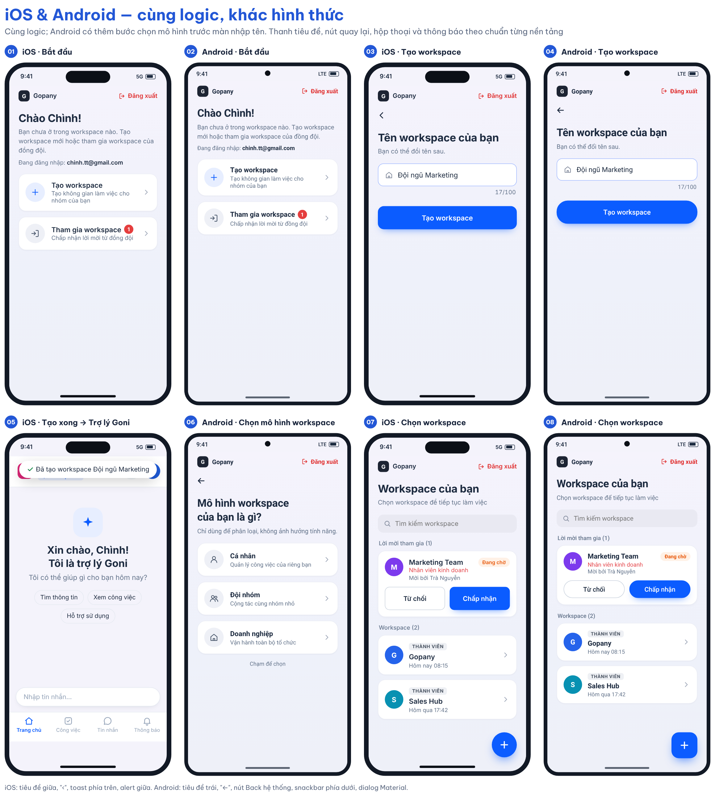
Wireframe bấm thử: mở gopany-wireframe-workspace-mobile.html. Có 2 tab: Tạo workspace (3 tình huống TH1–TH3 của US1; Android qua bước chọn mô hình; tạo xong vào Trợ lý Goni) và Lời mời (4 tình huống xem và xử lý lời mời). Mỗi tab có ô giả lập lỗi riêng.

7. Câu hỏi cần PM chốt
Đã chốt theo logic web (29/10):
# | Câu hỏi | Kết quả
Q1 | Có 1 workspace và có lời mời mới: vào thẳng hay màn chọn? | Vào thẳng workspace; lời mời hiện bằng badge + danh sách, không popup (quyết định 29/10)
Q2 | Có ≥ 2 workspace: nhớ workspace gần nhất hay màn chọn? | Màn chọn workspace (US-WS-01)
Q7 | Chấp nhận lời mời khi đang ở workspace khác: ở lại hay chuyển? | Chuyển sang workspace được mời, mở trang chào mừng (A7, US-WS-10)
Còn mở:
# | Câu hỏi | Đề xuất của BA | US
Q3 | Tài khoản đăng ký bằng SĐT, chưa có email, có nhận được lời mời không? (lời mời gửi qua email) | Cần anh Chiến xác nhận; nếu không, màn hướng dẫn Tham gia cần nhắc bổ sung email | US3, US4
Q4 | Link mời mở trên điện thoại sẽ mở app (deep link) hay mở web? | Cần Dev xác nhận; nếu mở web thì vẫn đúng, chỉ cần app tải lại danh sách khi quay lại | US3
Q8 | Android có hiển thị gói/nâng cấp không, hay dùng chung bản trung tính với iOS? | Dùng chung bản trung tính | Tất cả
Q9 | Validation tên: bắt buộc, độ dài tối thiểu, trim khoảng trắng, cách đếm emoji (file web chỉ quy định tối đa 100) | Bắt buộc; trim đầu/cuối; tối thiểu 1 ký tự sau trim; đếm theo ký tự hiển thị | US1
Q10 | “Trang chào mừng” của web tương ứng màn nào trên app? | Màn Trợ lý Goni của workspace | US1, US3
Q11 | Các điểm app khác web ở mục 4 có được chấp nhận? | Có | Tất cả
Q12 | Android giữ bước chọn mô hình: giá trị mô hình có lưu cùng workspace không? Workspace tạo trên iOS để trống hay gán mặc định? | Lưu nếu hệ thống đang có trường này; iOS để trống, không ảnh hưởng tính năng | US1
Tạm dừng cùng US2 (bước mời đã bỏ khỏi luồng tạo): Q5 (mời bằng email hay SĐT, tối đa bao nhiêu người/lần), Q6 (chức vụ mặc định khi mời).

8. Lịch sử thay đổi
Ngày | Nội dung thay đổi
21/10/2026 | Draft US1, US3 và hiện trạng hệ thống
29/10/2026 | Làm lại theo hướng mới của PM: thêm US2, US4, cập nhật US1, US3, wireframe iOS & Android
29/10/2026 | Đối chiếu logic web Workspace ver 2.1: chốt Q1, Q2, Q7; bỏ Tạo ở màn Chọn workspace; popup lời mời in-app; câu thông báo theo web; xác nhận khi chuyển workspace; chức vụ khi mời; thêm Q10, Q11
29/10/2026 | Chốt điểm vào Tạo workspace: màn Bắt đầu (0 workspace), màn Chọn workspace (≥ 2 workspace đều là Thành viên), màn danh sách workspace trong app – chỉ khi chưa có workspace Admin
29/10/2026 | Rút gọn điểm vào Tạo workspace còn 3 trường hợp: đăng ký; mở màn danh sách workspace; đăng nhập có từ 2 workspace không có vai trò Admin (US1)
29/10/2026 | Bỏ danh sách lời mời khỏi màn Bắt đầu; danh sách nằm trong màn Tham gia workspace (US3, US4)
29/10/2026 | Làm lại wireframe theo design tham khảo của team; không dùng bước chọn mô hình workspace
29/10/2026 | Bỏ popup lời mời tự bật và hiện lần lượt; lời mời trong app chỉ dùng badge + danh sách (US3, US4)
29/10/2026 | Chỉ làm luồng tạo (US1); Android giữ bước chọn mô hình, iOS bỏ; bỏ bước Mời thành viên khỏi luồng tạo – US2 tạm dừng, Q5, Q6 tạm dừng; thêm Q12 và cột Trạng thái cho bộ US

01 [EPIC-WS] US1 – Tạo workspace
Tóm tắt: Mở lại tạo workspace trên iOS, làm lại trên Android theo design mới; nút Tạo workspace ở 3 trường hợp: đăng ký, mở màn danh sách workspace, đăng nhập có từ 2 workspace mà không có vai trò Admin; iOS chỉ 1 màn nhập tên, Android giữ bước chọn mô hình (Cá nhân/Đội nhóm/Doanh nghiệp) trước màn nhập tên; tạo xong vào thẳng Trợ lý Goni của workspace vừa tạo; đầy đủ trạng thái xử lý · Nền tảng: Android, iOS · Wireframe: gopany-wireframe-workspace-mobile.html (tab Tạo workspace) · Số AC: 15 · Priority: High – đề xuất · Logic web: US-WS-02, US-WS-04, A25, MTDL
Trạng thái: Draft v2.9 (29/10/2026) – chờ PM review. Đã đối chiếu logic web Workspace ver 2.1. Phạm vi tài liệu: chỉ luồng tạo workspace.

1. Background
iOS đang ẩn tạo workspace sau lần Apple reject theo mục 3.1.1, khiến người chưa có workspace bị kẹt tại màn “Bạn chưa có Workspace nào”. Android có luồng theo design cũ. Màn danh sách thiếu nút tạo mới; thiếu loading/lỗi. Bước Cá nhân/Đội nhóm/Doanh nghiệp nhìn giống chọn gói.
Anh Chiến xác nhận bỏ bước chọn mô hình không ảnh hưởng logic hoặc workspace hiện có. Quyền lợi theo gói dịch vụ. Theo cập nhật của Chình dựa trên thông tin chị Trà cung cấp, điều kiện tạo được xác định bằng việc tài khoản có workspace mang vai trò Admin hay chưa, vì hiện chưa có cơ chế gán quyền.
Luồng tạo sau khi làm lại:
- iOS: Nút Tạo workspace → màn nhập tên → tạo → Trợ lý Goni.
- Android: Nút Tạo workspace → chọn mô hình workspace (Cá nhân/Đội nhóm/Doanh nghiệp) → màn nhập tên → tạo → Trợ lý Goni.
Luồng tạo không có bước mời thành viên (chốt 29/10); Admin mời sau ở màn Nhân sự/Sơ đồ tổ chức như hiện có. Bước chọn mô hình chỉ bỏ trên iOS vì nhìn giống chọn gói (rủi ro Apple 3.1.1); Android vẫn giữ (chốt 29/10).

2. User Story
Là người dùng chưa có workspace nào mang vai trò Admin, tôi muốn tạo workspace chỉ bằng cách nhập tên, để có workspace do mình quản trị, mời đồng đội và bắt đầu làm việc ngay trên điện thoại.

3. Scope
Trong phạm vi:
- Nút Tạo workspace ở 3 trường hợp – xem bảng ở mục 5.
- Kiểm tra điều kiện tạo theo vai trò Admin.
- Mở lại trên iOS, làm lại trên Android theo cùng một design.
- Bỏ bước chọn Cá nhân/Đội nhóm/Doanh nghiệp trên iOS; Android giữ bước này trước màn nhập tên.
- Màn nhập tên; tạo; gán người tạo là Admin; cập nhật workspace hiện hành; mở Trợ lý Goni của workspace vừa tạo.
- Loading, validation, lỗi, timeout và thử lại.
- Không hiển thị gói, giá, nâng cấp, link thanh toán trên iOS (BR12).
Ngoài phạm vi: Bước mời thành viên ngay sau khi tạo (đã bỏ khỏi luồng tạo); các luồng khác của epic (xem/xử lý lời mời, điều hướng sau đăng nhập) – làm sau; thay đổi gói/giới hạn thành viên; chia sẻ Zalo; cơ chế gán quyền; cho phép tạo nhiều workspace quản trị.

4. User flow
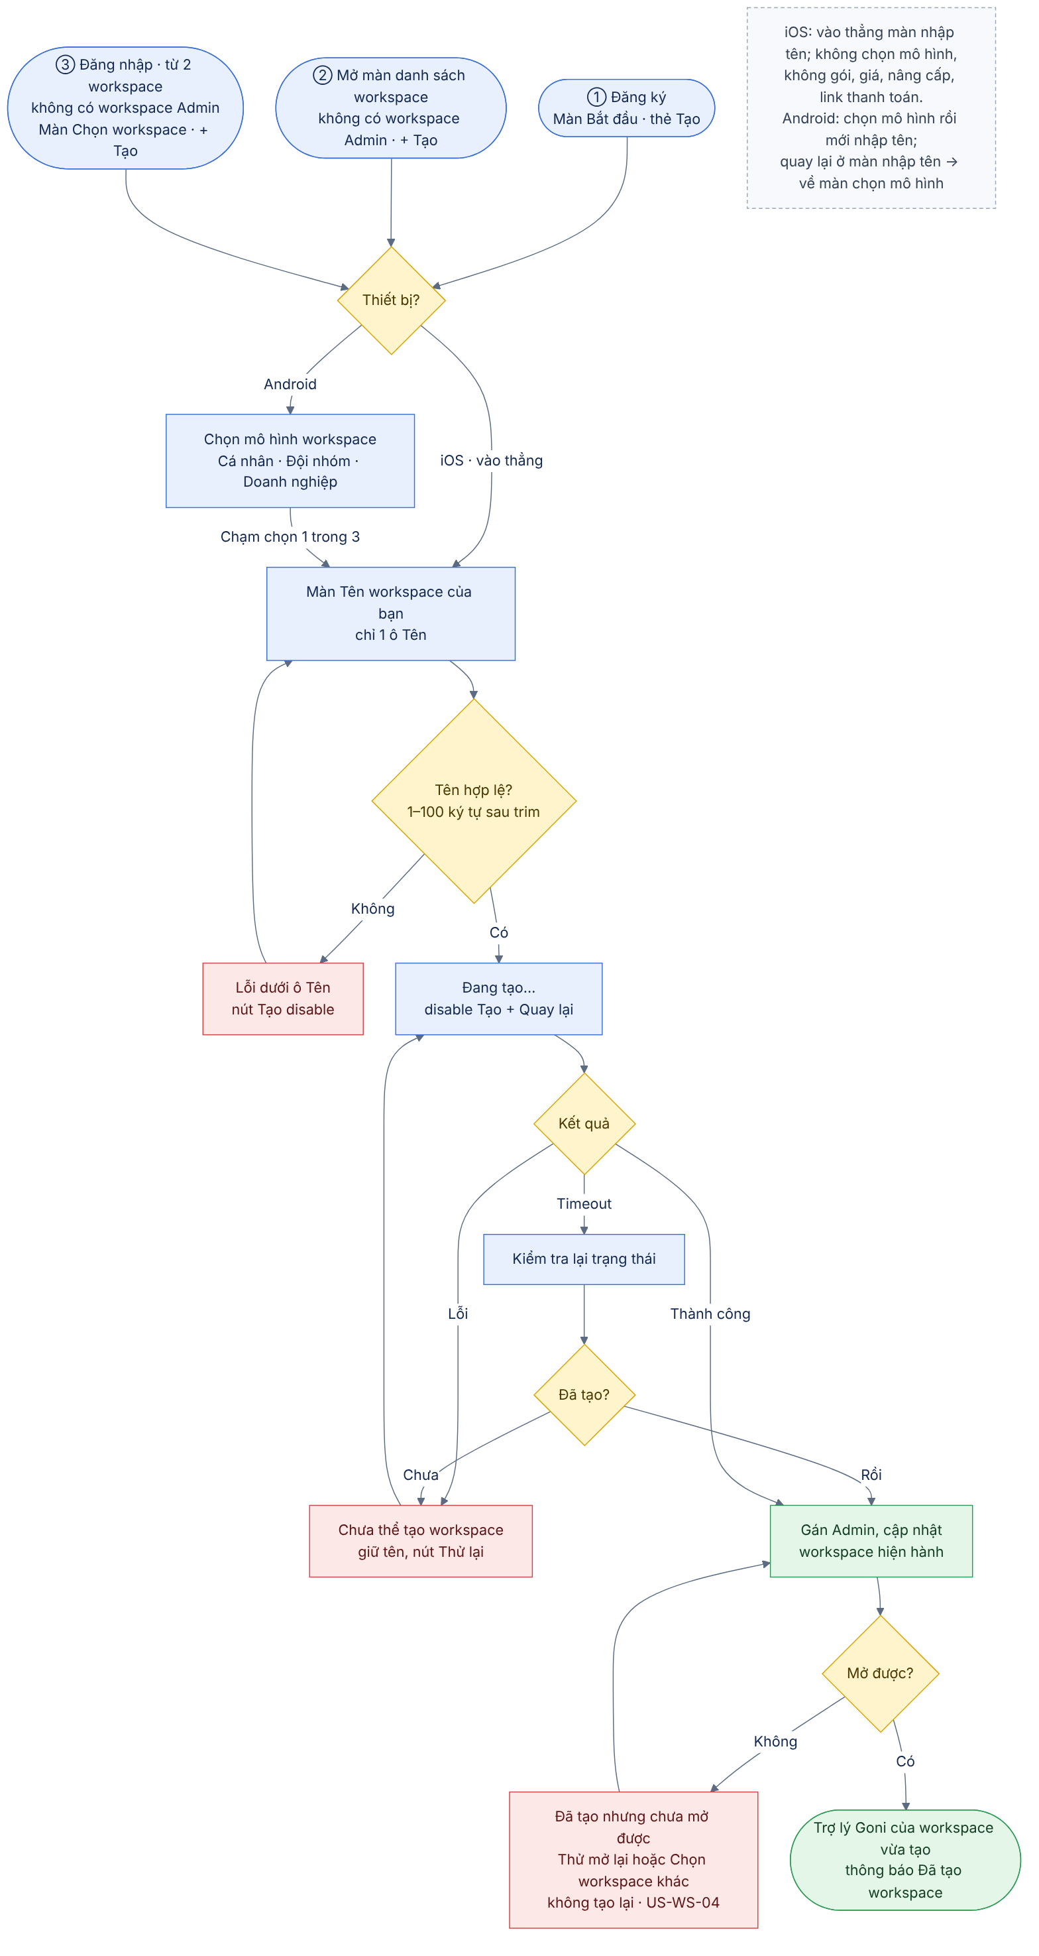
Một luồng chung cho cả hai nền tảng. Sau khi bấm Tạo workspace (ở 1 trong 3 trường hợp), hệ thống kiểm tra thiết bị:
- iOS: vào thẳng màn nhập tên workspace.
- Android: hiển thị màn chọn mô hình workspace (Cá nhân/Đội nhóm/Doanh nghiệp) trước, chạm chọn 1 trong 3 rồi mới đến màn nhập tên; quay lại ở màn nhập tên thì về màn chọn mô hình.
Từ màn nhập tên trở đi (kiểm tra tên, tạo, xử lý lỗi, vào Trợ lý Goni) hai nền tảng giống nhau.

5. Wireframe
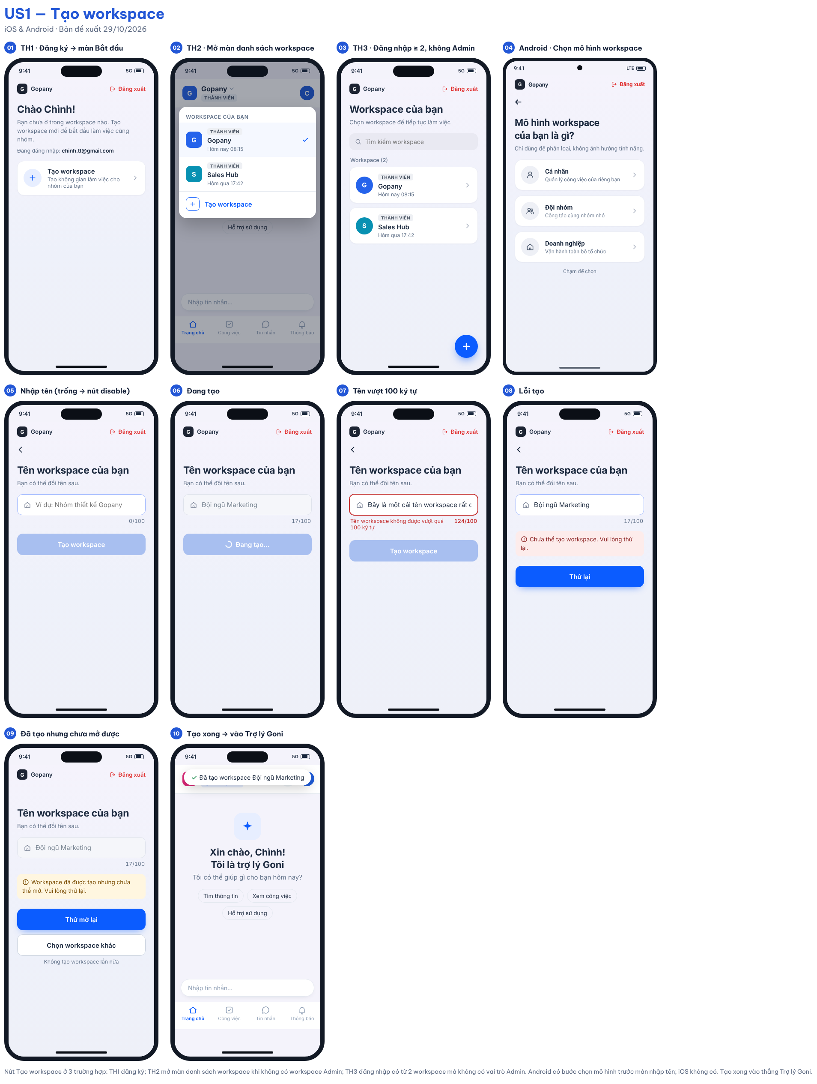
Nút Tạo workspace – 3 trường hợp (chốt 29/10):
# | Trường hợp | Điều kiện | Nút Tạo nằm ở
1 | Đăng ký | Đăng ký thành công, chưa có workspace | Thẻ Tạo workspace trên màn Bắt đầu
2 | Mở màn danh sách workspace | Không có workspace nào vai trò Admin | Dòng + Tạo workspace cuối danh sách
3 | Đăng nhập | Có từ 2 workspace, không có workspace nào vai trò Admin | Nút + nổi góc dưới phải màn Chọn workspace
Trường hợp 3 khác file web (US-WS-03 ghi màn chọn workspace không xử lý tạo) – theo quyết định PM 29/10.
Màn/trạng thái | Nội dung
Trường hợp 1 · màn Bắt đầu | Lời chào, dòng “Bạn chưa ở trong workspace nào. Tạo workspace mới để bắt đầu làm việc cùng nhóm.”, email đang đăng nhập; chỉ có thẻ Tạo workspace – “Tạo không gian làm việc cho nhóm của bạn” (icon +, mũi tên phải). Không có thẻ Tham gia workspace.
Trường hợp 2 · màn danh sách workspace | Dòng + Tạo workspace cuối danh sách workspace.
Trường hợp 3 · màn Chọn workspace | Nút + tròn nổi góc dưới phải, nằm trên danh sách khi cuộn.
Android · màn Chọn mô hình workspace | Chỉ có trên Android, hiện ngay sau khi bấm nút Tạo. Thanh trên cùng: logo Gopany, Đăng xuất. Nút quay lại; tiêu đề “Mô hình workspace của bạn là gì?”; mô tả “Chỉ dùng để phân loại, không ảnh hưởng tính năng.”; 3 thẻ: Cá nhân – “Quản lý công việc của riêng bạn”, Đội nhóm – “Cộng tác cùng nhóm nhỏ”, Doanh nghiệp – “Vận hành toàn bộ tổ chức”; dòng “Chạm để chọn”. Chạm một thẻ chuyển sang màn nhập tên.
Màn Tạo workspace | Thanh trên cùng: logo Gopany bên trái, Đăng xuất (chữ đỏ, có icon) bên phải. Nút quay lại; tiêu đề “Tên workspace của bạn”; mô tả “Bạn có thể đổi tên sau.”; ô nhập có icon ngôi nhà (placeholder “Ví dụ: Nhóm thiết kế Gopany”); bộ đếm x/100; nút Tạo workspace full chiều ngang. iOS: nút quay lại về màn trước nút Tạo. Android: nút quay lại về màn Chọn mô hình. Mở từ trong app (trường hợp 2) thì không hiện Đăng xuất.
Đang tạo | Nút đổi thành “Đang tạo…” có spinner, disable; ô tên khoá; nút quay lại khoá.
Lỗi tên | Viền đỏ, thông báo dưới ô tên.
Lỗi tạo | Banner lỗi trên nút, giữ tên; nút đổi thành Thử lại.
Đã tạo nhưng chưa mở được | Thông báo “Workspace đã được tạo nhưng chưa thể mở.”, nút Thử mở lại (không tạo lại) và Chọn workspace khác nếu tài khoản còn workspace khác (US-WS-04).
Khác biệt nền tảng: Android có thêm bước chọn mô hình workspace (BR5); còn lại chỉ khác về hình thức: iOS dùng nút quay lại “‹”, thông báo dạng toast phía trên; Android dùng nút “←”, thông báo dạng snackbar phía dưới, nút Back hệ thống hoạt động như nút quay lại.

6. Business Rules
Mã | Quy tắc
BR1 | Tài khoản chưa có workspace nào mang vai trò Admin thì được tạo; đã có ít nhất một workspace mang vai trò Admin thì không được tạo thêm theo phạm vi hiện tại.
BR2 | Có workspace với vai trò thành viên hoặc có lời mời chưa xử lý không làm mất điều kiện tạo nếu vẫn đáp ứng BR1. Không tự dùng lịch sử tạo hoặc người tạo ban đầu làm tiêu chí khác.
BR3 | Nút Tạo workspace chỉ hiển thị ở 3 trường hợp tại mục 5: đăng ký; mở màn danh sách workspace khi không có workspace Admin; đăng nhập có từ 2 workspace mà không có workspace Admin. Không đủ điều kiện thì ẩn, không hiển thị dạng disable.
BR4 | Tên tối đa 100 ký tự; cho phép trùng; cho phép tiếng Việt có/không dấu, hoa/thường, số, khoảng trắng, ký tự đặc biệt và emoji. Đề xuất (chờ chốt Q9): bắt buộc, trim khoảng trắng đầu/cuối, tối thiểu 1 ký tự sau trim, đếm theo ký tự hiển thị.
BR5 | Bước chọn mô hình (Cá nhân/Đội nhóm/Doanh nghiệp): iOS không có; Android giữ, hiển thị trước màn nhập tên và bắt buộc chọn 1 trong 3 mới sang bước nhập tên. Lựa chọn chỉ để phân loại, không ảnh hưởng tính năng, quyền, số thành viên, dung lượng hay gói dịch vụ (anh Chiến). Workspace tạo trên iOS không có giá trị mô hình (chờ Q10).
BR6 | Tạo thành công thì người tạo được gán Admin trong workspace vừa tạo; quyền độc lập giữa các workspace.
BR7 | Trong lúc gửi tạo: hiển thị đang xử lý, disable nút Tạo và nút quay lại. Phía hệ thống kiểm soát điều kiện để yêu cầu lặp không tạo thêm workspace trái BR1.
BR8 | Tạo thành công: cập nhật danh sách và workspace hiện hành, rồi mở Trợ lý Goni của workspace vừa tạo kèm thông báo “Đã tạo workspace {tên}”. Không có bước mời thành viên trong luồng tạo; từ Trợ lý Goni, nút quay lại không đưa về màn Tạo.
BR9 | Lỗi tạo giữ tên để sửa/thử lại.
BR10 | Khi chưa xác định kết quả tạo (timeout/mất mạng), kiểm tra lại trạng thái trước khi cho gửi lại. Đã tạo nhưng cập nhật workspace hiện hành lỗi thì chỉ thử mở lại hoặc chọn workspace khác, không tạo lại (US-WS-04).
BR11 | Validation hiển thị tại trường tên; lỗi tạo/mở hiển thị trên màn Tạo. Không bổ sung hạn mức thử lại hoặc đếm ngược mới.
BR12 | iOS (và Android, chờ Q8) không hiển thị bước/thẻ kiểu chọn gói, tên gói, giá, “dùng thử”, nút Nâng cấp, link hoặc hướng dẫn lên web thanh toán ở bất kỳ màn nào trong luồng tạo. Nhãn trong danh sách workspace chỉ là vai trò (Quản trị viên/Thành viên).

7. Acceptance Criteria
AC liên quan validation còn thiếu và nội dung đề xuất chỉ chốt nghiệm thu sau khi được duyệt.
Mã | Tình huống | Kết quả mong đợi
AC1 | Đăng ký thành công, chưa có workspace | Màn Bắt đầu chỉ có thẻ Tạo workspace, không có thẻ Tham gia workspace; bấm Tạo workspace thì iOS mở màn nhập tên, Android mở màn chọn mô hình.
AC2 | Mở màn danh sách workspace, không có workspace nào vai trò Admin | Có dòng + Tạo workspace cuối danh sách; bấm vào mở màn nhập tên.
AC3 | Đăng nhập, có từ 2 workspace, không có workspace nào vai trò Admin | Màn Chọn workspace có nút + nổi góc dưới phải; bấm vào mở màn nhập tên.
AC4 | Người đủ điều kiện bấm Tạo workspace trên iOS | Mở thẳng màn nhập tên, không qua chọn mô hình; bàn phím tự bật tại ô tên.
AC5 | Ô tên rỗng hoặc chỉ có khoảng trắng | Nút Tạo disable (đề xuất, chờ Q9).
AC6 | Nhập tên hợp lệ và bấm Tạo | Thực hiện tạo; loading, disable nút Tạo và nút quay lại để tránh gửi lặp.
AC7 | Tên vượt 100 ký tự theo cách đếm được chốt | Không tạo; báo “Tên workspace không được vượt quá 100 ký tự” dưới ô tên.
AC8 | Tên trùng workspace khác nhưng đáp ứng các điều kiện khác | Không từ chối chỉ vì trùng tên.
AC9 | Tạo thành công | Gán người tạo là Admin, cập nhật danh sách và workspace hiện hành; mở thẳng Trợ lý Goni của workspace vừa tạo, thông báo “Đã tạo workspace {tên}”; không hiện màn Mời thành viên.
AC10 | Tạo thất bại | Thông báo “Chưa thể tạo workspace. Vui lòng thử lại.” (đề xuất), giữ tên; nút chuyển thành Thử lại.
AC11 | Timeout chưa rõ tạo thành công hay chưa | Kiểm tra kết quả hiện tại; nếu đã tạo thì mở Trợ lý Goni, chưa tạo thì cho thử lại, không tạo trùng.
AC12 | Đã tạo nhưng cập nhật/mở workspace lỗi | “Workspace đã được tạo nhưng chưa thể mở. Vui lòng thử lại.” (đề xuất). Cho Thử mở lại, và Chọn workspace khác nếu còn workspace khác (US-WS-04); không gọi tạo lần nữa.
AC13 | Người dùng bấm Tạo nhiều lần liên tiếp hoặc gửi đồng thời | Chỉ một yêu cầu được gửi từ nút; yêu cầu đồng thời không tạo workspace trái BR1.
AC14 | Rà toàn bộ màn trong luồng tạo trên iOS | Không có chữ/nhãn gói, giá, nút nâng cấp, link thanh toán hay hướng dẫn lên web mua (BR12).
AC15 | Người đủ điều kiện bấm Tạo workspace trên Android | Mở màn Chọn mô hình workspace với 3 lựa chọn; chạm một lựa chọn thì sang màn nhập tên; ở màn nhập tên bấm quay lại (hoặc Back hệ thống) thì về màn Chọn mô hình.

8. Open Questions
- Tên bắt buộc hay không, độ dài tối thiểu, tên chỉ khoảng trắng và cách trim đầu/cuối? (Q9)
- Emoji/ký tự ghép được đếm thế nào trong giới hạn 100? (Q9)
- Có cần xác thực email/SĐT trước khi tạo?
- Phía hệ thống nhận diện vai trò Admin và kiểm soát tạo lặp theo điều kiện mới như thế nào?
- Khi không còn workspace được phép truy cập nhưng dữ liệu vẫn còn vai trò Admin ở workspace bị chặn, tài khoản có được tạo không?
- Nội dung/kiểu thông báo và design của từng trạng thái đã được duyệt chưa?
- PM cung cấp phản hồi Apple gốc của lần reject trước để đối chiếu.
- Android có dùng chung bản trung tính (không gói/giá) với iOS không? (Q8)
- Trường hợp 3 (nút + trên màn Chọn workspace) khác web US-WS-03 – PM xác nhận.
- Android giữ bước chọn mô hình: giá trị mô hình có được lưu cùng workspace không? Workspace tạo trên iOS (không chọn) thì để trống hay gán mặc định? Hai nền tảng có cần thống nhất không?

9. Lịch sử thay đổi
Ngày | Nội dung thay đổi
21/10/2026 | Draft v1
29/10/2026 | Draft v2: điểm vào từ màn Bắt đầu; tạo xong chuyển sang Mời thành viên (US2) thay vì mở thẳng Trợ lý Goni; thêm AC3, AC5, AC10, AC15, BR12; mô tả khác biệt hình thức iOS/Android
29/10/2026 | Draft v2.1: đối chiếu logic web Workspace ver 2.1 – bỏ Tạo ở màn Chọn workspace (US-WS-03, A25); thêm Chọn workspace khác khi mở lỗi (US-WS-04); thêm AC16
29/10/2026 | Draft v2.2: chốt điểm vào Tạo – màn Bắt đầu (0 workspace), màn Chọn workspace (≥ 2 workspace đều là Thành viên, khác web US-WS-03), màn danh sách workspace trong app; thêm bảng điểm vào, AC17
29/10/2026 | Draft v2.3: rút gọn điểm vào còn 3 trường hợp (đăng ký; mở màn danh sách workspace; đăng nhập có từ 2 workspace không có vai trò Admin); viết lại AC1–AC3, bỏ AC16–AC17
29/10/2026 | Draft v2.4: làm lại wireframe theo design tham khảo – thanh logo + Đăng xuất, màn “Tên workspace của bạn” có icon trong ô nhập, TH3 dùng nút + nổi; không dùng bước “Mô hình workspace” của design tham khảo (BR5)
29/10/2026 | Draft v2.5: chỉ giữ phạm vi luồng tạo – bỏ tham chiếu sang US3, US4 và tài liệu 00; ghi rõ checklist iOS ngay trong BR12; thêm Open Question 9
29/10/2026 | Draft v2.6: Android giữ bước chọn mô hình workspace (Cá nhân/Đội nhóm/Doanh nghiệp) trước màn nhập tên, iOS không có; sửa BR5, AC4, thêm AC16, mô tả màn Chọn mô hình, Open Question 10
29/10/2026 | Draft v2.7: bỏ bước Mời thành viên khỏi luồng tạo – tạo xong vào thẳng Trợ lý Goni; sửa BR8, AC9, AC12 (cũ), bỏ AC10 cũ, đánh số lại AC (còn 15)
29/10/2026 | Draft v2.8: user flow gộp một luồng, thêm bước kiểm tra thiết bị sau khi bấm Tạo – iOS vào thẳng màn nhập tên, Android qua màn chọn mô hình rồi mới nhập tên; thêm mô tả dưới hình user flow
29/10/2026 | Draft v2.9: màn Bắt đầu (trường hợp 1) bỏ thẻ Tham gia workspace, chỉ còn thẻ Tạo workspace; sửa mô tả màn, AC1 và wireframe

02 [EPIC-WS] US2 – Mời thành viên sau khi tạo workspace
Tóm tắt: Ngay sau khi tạo workspace, Admin được gợi ý mời đồng đội qua email; có thể bỏ qua; gửi xong hoặc bỏ qua đều vào thẳng Trợ lý Goni · Nền tảng: Android, iOS · Wireframe: gopany-wireframe-workspace-mobile.html · Số AC: 16 · Priority: High – đề xuất · Logic web: A27, US-WS-05/06/07
Trạng thái: TẠM DỪNG (29/10/2026) – bước mời thành viên đã bỏ khỏi luồng tạo workspace; tạo xong vào thẳng Trợ lý Goni (US1 v2.7). Nội dung dưới đây là bản Draft v1.2, giữ lại để tham khảo nếu sau này làm lại.

1. Background
Theo hướng PM: tạo workspace xong thì mời thành viên (bỏ qua được) rồi vào thẳng app. Một workspace chỉ có mình người tạo thì chưa dùng được các tính năng làm việc nhóm, nên đây là thời điểm hợp lý nhất để mời.
Hiện trạng: hệ thống đã có mời qua email, email có link để chấp nhận; nơi mời hiện có là màn Nhân sự và Sơ đồ tổ chức; quyền thực hiện là “Tạo nhân sự”. Người tạo workspace là Admin nên có quyền này. Workspace đã đủ thành viên vẫn mời được; khi người nhận chấp nhận mới hiện thông báo đủ thành viên (theo hiện trạng hệ thống).
Theo logic web (A27): người dùng có thể mời đồng thời từ DSNS và SĐCCTC, hệ thống check trùng email đã mời; một email mời chỉ được gán 1 chức vụ. Lời mời có hiệu lực 24 giờ. Người nhận tham gia theo US-WS-05/06/07 (link mời, tạo mật khẩu hoặc kích hoạt nhanh).
US này dùng lại cơ chế mời qua email đã có, chỉ thêm một màn mời rút gọn ngay sau bước tạo.

2. User Story
Là Admin vừa tạo workspace, tôi muốn mời đồng đội bằng email ngay sau khi tạo, hoặc bỏ qua để làm sau, để bắt đầu làm việc cùng nhóm sớm mà không bị chặn lại.

3. Scope
Trong phạm vi:
- Màn Mời thành viên hiển thị ngay sau US1 tạo thành công.
- Nhập nhiều email; kiểm tra định dạng, trùng lặp, email của chính mình, email đã được mời từ nguồn khác.
- Gán chức vụ mặc định cho mỗi email mời (A27); không hiển thị chọn chức vụ trên màn.
- Gửi lời mời bằng cơ chế mời hiện có; xử lý thành công một phần.
- Bỏ qua; điều hướng vào Trợ lý Goni.
- Loading, lỗi và thử lại.
- Điểm vào “Mời thành viên” trên switcher cho Admin dùng lại sau này (mở cùng màn này).
Ngoài phạm vi: Mời bằng SĐT (chờ Q5); chia sẻ link/Zalo; gán chức vụ khác nhau cho từng email trong cùng lượt (làm ở màn Nhân sự/SĐCCTC); kích hoạt nhanh; thay đổi giới hạn thành viên, gói; thay đổi nội dung email mời.

4. User flow
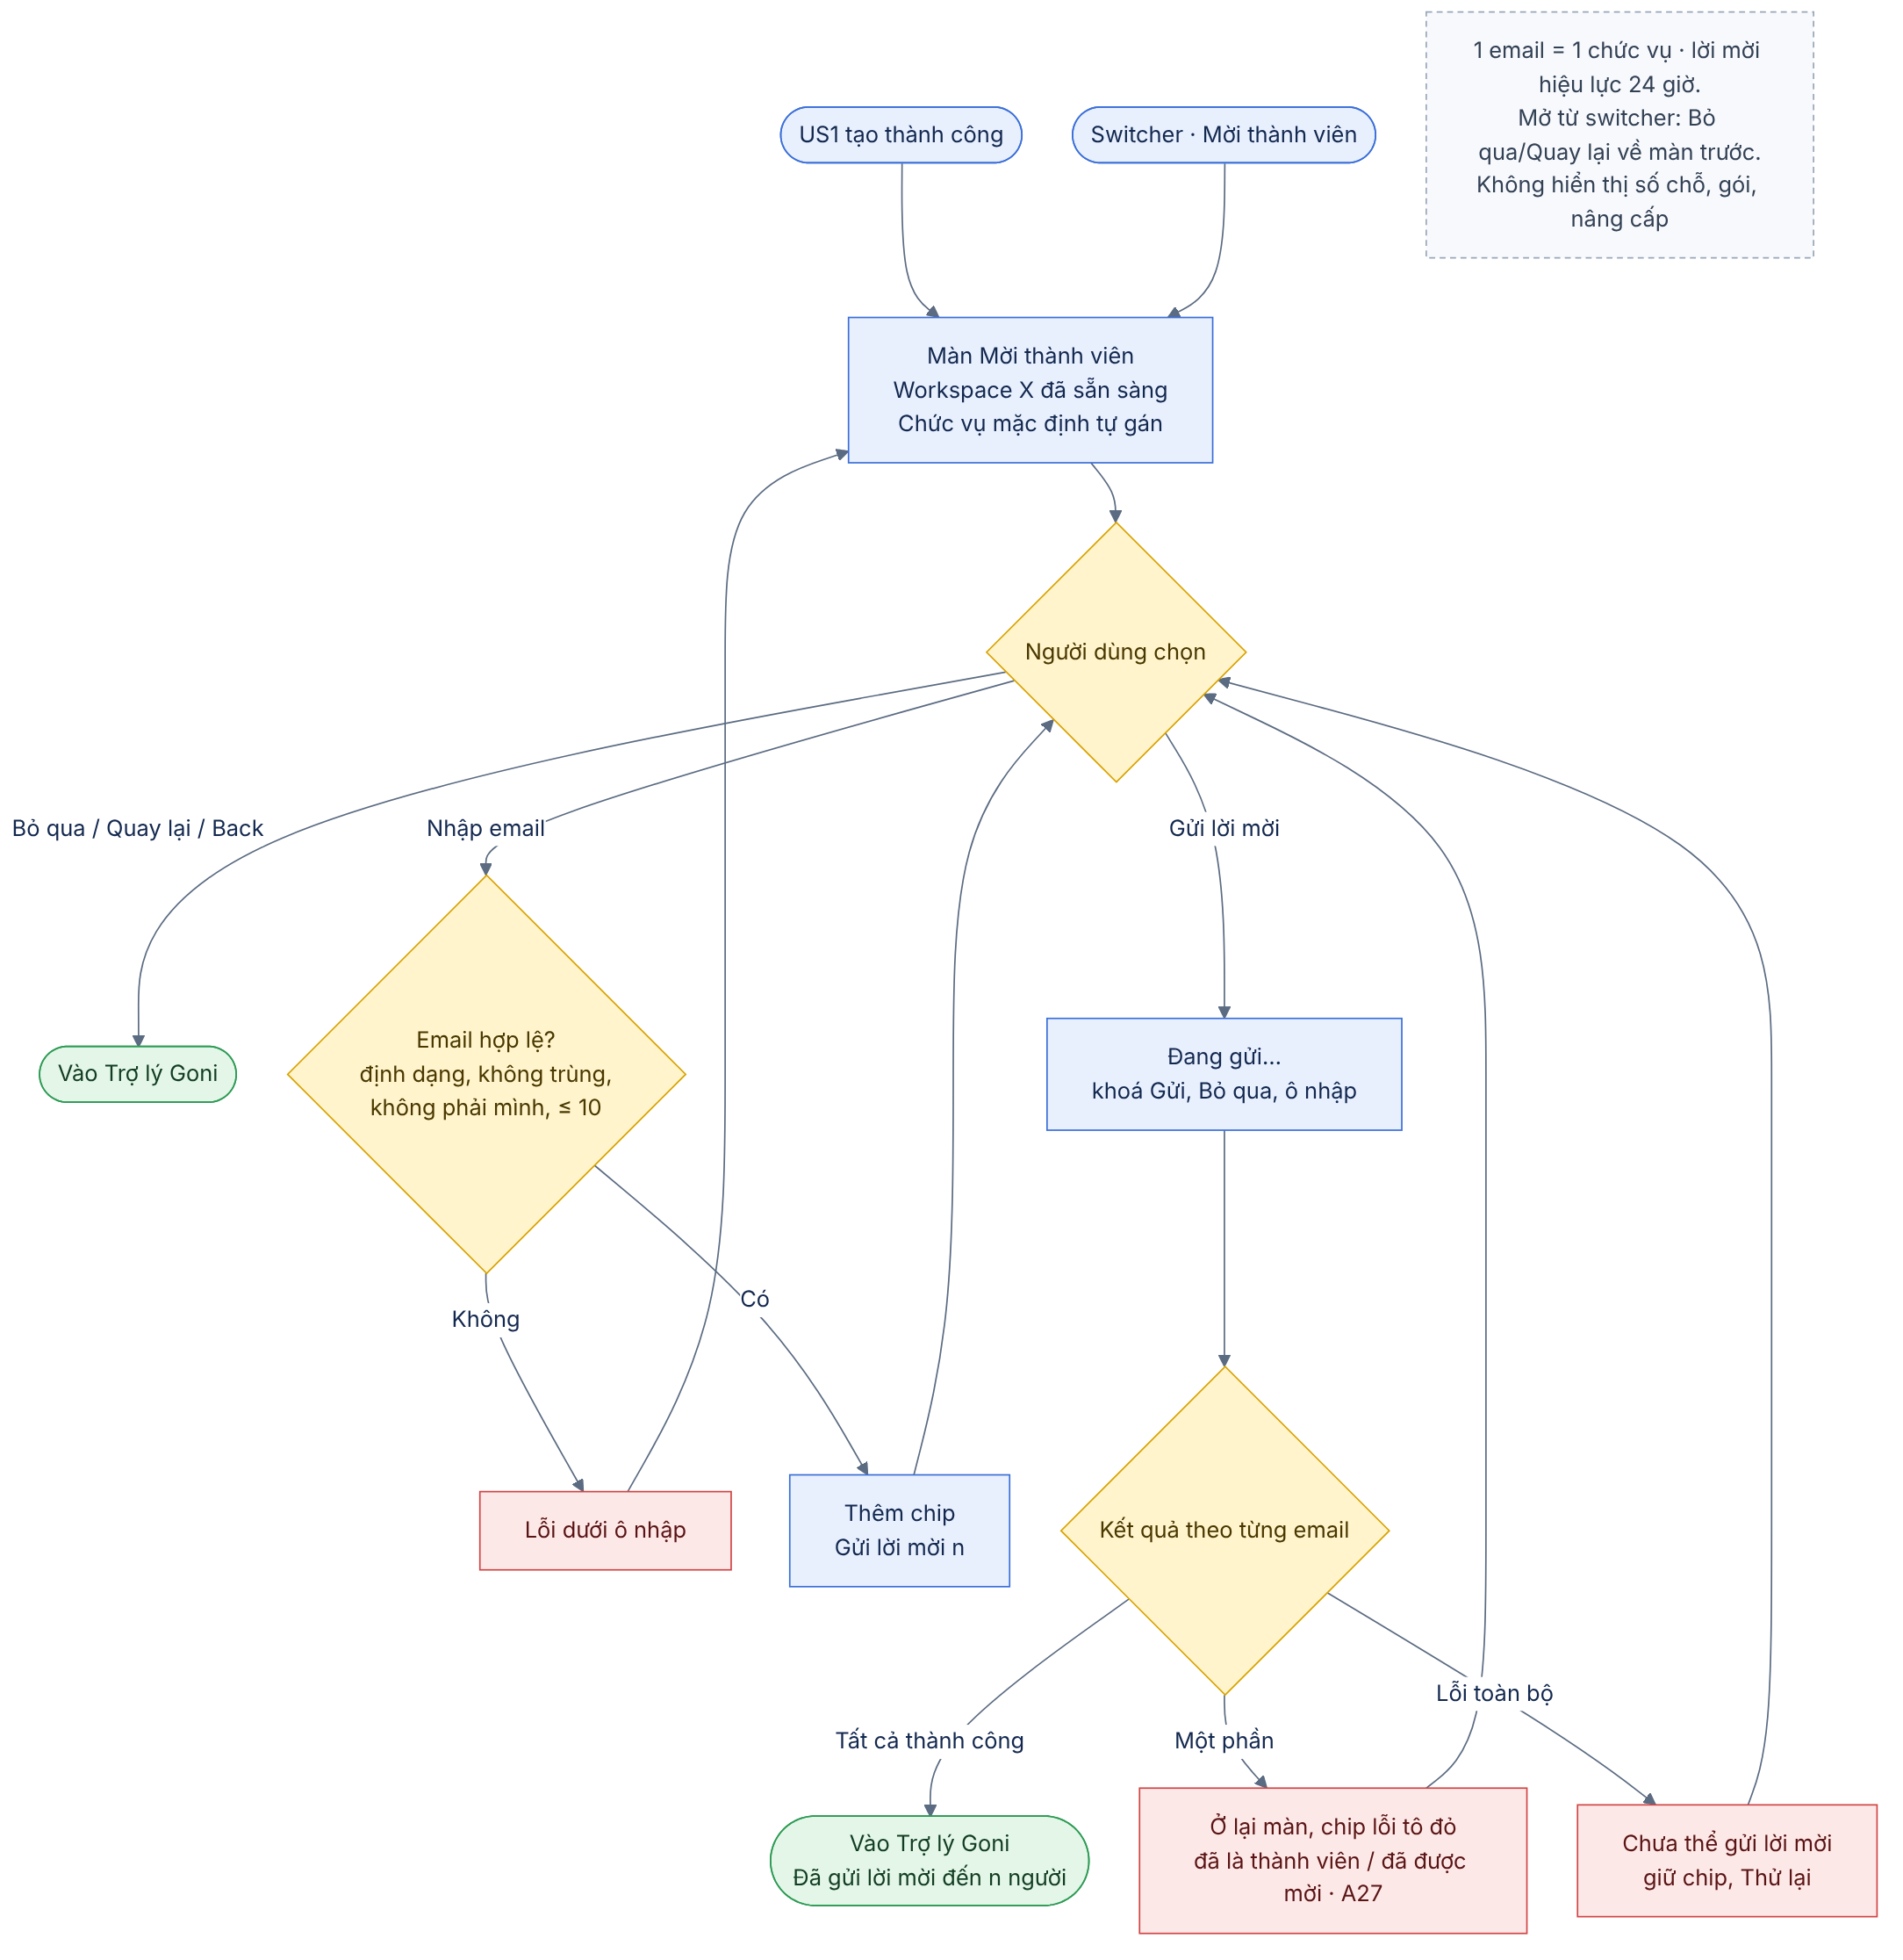

5. Wireframe
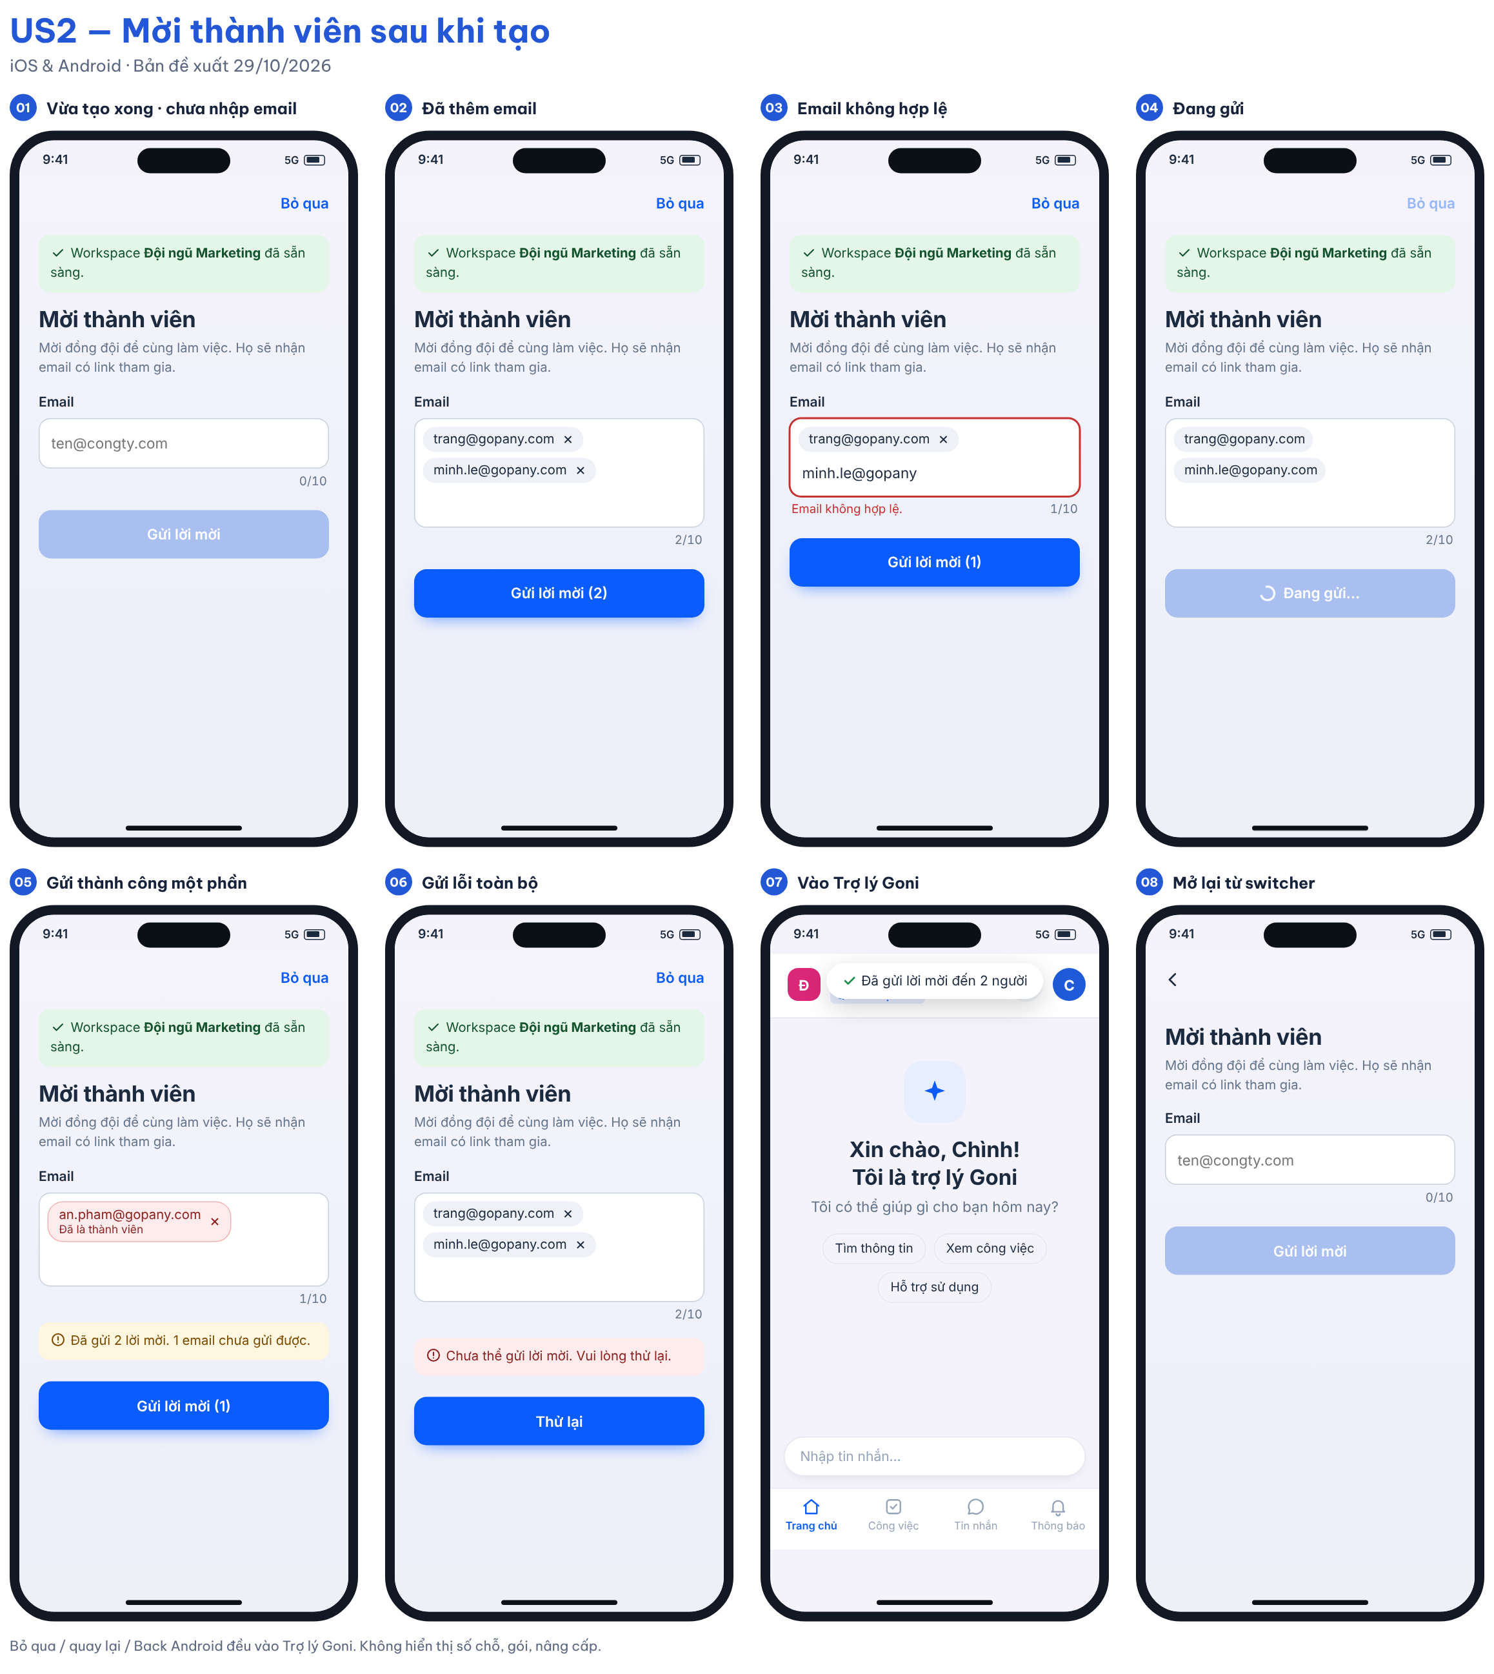
Màn/trạng thái | Nội dung
Màn Mời thành viên | Tiêu đề “Mời thành viên”; nút Bỏ qua ở góc phải thanh tiêu đề; dòng “Workspace {tên} đã sẵn sàng. Mời đồng đội để cùng làm việc.”; ô nhập email, nhập xong bấm Enter/dấu phẩy để thêm thành chip; chip có nút xoá; ghi chú “Họ sẽ nhận email có link tham gia.”; nút Gửi lời mời (n).
Chưa có email | Nút Gửi lời mời disable; Bỏ qua luôn bấm được.
Email sai định dạng/trùng/của chính mình | Không thêm thành chip; báo lỗi dưới ô nhập.
Đang gửi | Nút “Đang gửi…” có spinner, disable; khoá Bỏ qua và ô nhập.
Gửi thành công hết | Vào Trợ lý Goni; thông báo “Đã gửi lời mời đến n người”.
Gửi thành công một phần | Ở lại màn; chip lỗi tô đỏ kèm lý do; chip đã gửi được bỏ khỏi ô; thông báo “Đã gửi n lời mời. m email chưa gửi được.”; người dùng sửa và gửi lại hoặc bấm Bỏ qua.
Gửi lỗi toàn bộ | Banner “Chưa thể gửi lời mời. Vui lòng thử lại.”; giữ nguyên chip; nút Thử lại.
Yêu cầu thiết kế: Không có giá, gói, số chỗ còn lại kiểu “Còn 3/5 chỗ – Nâng cấp”, nút Nâng cấp hay link thanh toán (checklist tài liệu 00 mục 5).

6. Business Rules
Mã | Quy tắc
BR1 | Màn Mời chỉ tự hiển thị một lần, ngay sau khi US1 tạo thành công. Lần sau Admin mở lại từ “Mời thành viên” trên switcher hoặc màn Nhân sự.
BR2 | Bước mời là tuỳ chọn: Bỏ qua, nút quay lại (iOS) và Back hệ thống (Android) đều đưa vào Trợ lý Goni của workspace vừa tạo. Không quay lại màn Tạo.
BR3 | Kênh mời: email, dùng cơ chế mời hiện có; email có link để người nhận chấp nhận.
BR4 | Email hợp lệ theo định dạng chuẩn; không phân biệt hoa/thường; trim khoảng trắng; loại trùng trong cùng lần nhập; không cho mời email của chính tài khoản đang đăng nhập.
BR5 | Tối đa 10 email mỗi lần gửi (đề xuất, chờ Q5).
BR6 | Email đã là thành viên, hoặc đã có lời mời còn hiệu lực trong workspace này từ bất kỳ nguồn nào (màn này, DSNS, SĐCCTC): hệ thống trả lỗi theo từng email, không gửi lặp (A27).
BR7 | Mỗi email mời được gán đúng 1 chức vụ (A27): hệ thống tự gán chức vụ mặc định của workspace, màn mời không hiển thị và không cho đổi chức vụ (chờ Q6). Admin đổi chức vụ sau ở màn Nhân sự. Người được mời nhận quyền theo chức vụ được gán.
BR8 | Giới hạn thành viên theo gói giữ nguyên hiện trạng: vẫn gửi được lời mời; kiểm tra đủ thành viên tại thời điểm người nhận chấp nhận (US3). Màn Mời không hiển thị số chỗ hay gói.
BR9 | Đang gửi thì disable nút Gửi, Bỏ qua và ô nhập để tránh gửi lặp.
BR10 | Kết quả được xử lý theo từng email; thành công một phần không chặn các email đã gửi.
BR11 | Lỗi gửi không làm mất workspace đã tạo; người dùng luôn có đường vào Trợ lý Goni bằng Bỏ qua.
BR12 | Lời mời có hiệu lực 24 giờ theo logic web; người nhận tham gia theo US-WS-05/06/07.

7. Acceptance Criteria
Nội dung thông báo là đề xuất, chốt nghiệm thu sau khi được duyệt.
Mã | Tình huống | Kết quả mong đợi
AC1 | US1 tạo workspace thành công | Hiển thị màn Mời thành viên của workspace vừa tạo, có tên workspace trong mô tả.
AC2 | Chưa nhập email nào | Nút Gửi lời mời disable; Bỏ qua bấm được.
AC3 | Bấm Bỏ qua / nút quay lại / Back hệ thống Android | Vào Trợ lý Goni của workspace vừa tạo; không quay lại màn Tạo; không gửi lời mời nào.
AC4 | Nhập email hợp lệ rồi Enter hoặc dấu phẩy | Thêm thành chip; ô nhập trống để nhập tiếp; nút hiển thị số lượng “Gửi lời mời (n)”.
AC5 | Nhập email sai định dạng | Không thêm chip; “Email không hợp lệ.” dưới ô nhập.
AC6 | Nhập email đã có trong danh sách chip | Không thêm; “Email này đã có trong danh sách.”
AC7 | Nhập email của chính mình | Không thêm; “Bạn đã là thành viên của workspace này.”
AC8 | Nhập quá 10 email | Không thêm email thứ 11; “Mỗi lần mời tối đa 10 email.”
AC9 | Bấm Gửi lời mời | Loading; disable Gửi, Bỏ qua và ô nhập; chỉ một yêu cầu được gửi.
AC10 | Gửi thành công tất cả | Vào Trợ lý Goni; thông báo “Đã gửi lời mời đến n người.” Người nhận nhận email có link chấp nhận.
AC11 | Một số email lỗi (đã là thành viên, đã được mời, lỗi khác) | Ở lại màn; chip lỗi tô đỏ kèm lý do; chip đã gửi bị bỏ khỏi danh sách; thông báo “Đã gửi n lời mời. m email chưa gửi được.”
AC12 | Gửi lỗi toàn bộ hoặc mất mạng | “Chưa thể gửi lời mời. Vui lòng thử lại.”; giữ chip; Thử lại không gửi lặp email đã gửi thành công.
AC13 | Admin mở “Mời thành viên” từ switcher | Mở cùng màn mời; Bỏ qua/quay lại đưa về màn trước đó thay vì Trợ lý Goni.
AC14 | Rà màn trên iOS | Không có gói, giá, số chỗ còn lại, nút nâng cấp hay link thanh toán.
AC15 | Email đã có lời mời còn hiệu lực từ DSNS/SĐCCTC | Chip lỗi “Email này đã được mời.”; không gửi lặp (A27).
AC16 | Gửi lời mời | Mỗi email được gán chức vụ mặc định (không hiển thị trên màn); người nhận nhận email có link, hiệu lực 24 giờ.

8. Open Questions
- Có mời bằng SĐT không, hay chỉ email? Giới hạn số email mỗi lần? (Q5)
- Một email gắn 1 chức vụ (A27): chức vụ mặc định tự gán khi mời từ màn này là chức vụ nào? (Q6)
- API mời hiện có nhận danh sách nhiều email một lần hay phải gọi từng email? Có trả kết quả theo từng email không?
- Lời mời từ màn này có tạo nhân sự ngay (như màn Nhân sự) hay chỉ tạo khi chấp nhận (như Sơ đồ tổ chức)?

9. Lịch sử thay đổi
Ngày | Nội dung thay đổi
29/10/2026 | Draft v1 theo hướng mới của PM
29/10/2026 | Draft v1.1: đối chiếu logic web – gắn 1 chức vụ cho mỗi email (A27), check trùng với lời mời từ DSNS/SĐCCTC, hiệu lực 24 giờ; thêm AC15, AC16
29/10/2026 | Draft v1.2: bỏ dòng hướng dẫn “Nhấn Enter hoặc dấu phẩy để thêm email” và dòng chọn chức vụ trên màn mời; chức vụ mặc định được gán tự động
29/10/2026 | Tạm dừng: bỏ bước mời thành viên khỏi luồng tạo (US1 v2.7)

03 [EPIC-WS] US3 – Tham gia workspace: xem và xử lý lời mời
Tóm tắt: Xử lý lời mời bằng danh sách, không dùng popup: màn Lời mời tham gia (mở từ thẻ Tham gia trên màn Bắt đầu), màn Chọn workspace và danh sách workspace trong app (badge trên tên workspace); chấp nhận thì chuyển sang workspace được mời; từ chối thì lời mời mất hiệu lực; đầy đủ loading, rỗng, lỗi · Nền tảng: Android, iOS · Wireframe: gopany-wireframe-workspace-mobile.html · Số AC: 18 · Priority: High – đề xuất · Logic web: US-WS-05, 07B, 10, 11, 12, 15, A7 (không dùng popup – xem mục 1)
Trạng thái: Draft v2.4 (29/10/2026) – chờ PM review. Đã đối chiếu logic web Workspace ver 2.1.

1. Background
Design cũ có nhắc đến lời mời nhưng thiếu nơi xem rõ ràng. Hệ thống đã có dữ liệu và cơ chế chấp nhận/từ chối lời mời.
Trên web, người dùng tham gia workspace bằng cách mở email mời và bấm link. Hệ thống chưa có mã tham gia hay link dùng chung. Vì vậy trên mobile, “Tham gia workspace” nghĩa là xử lý lời mời đang chờ, hoặc nếu chưa có thì hướng dẫn mở link trong email / nhờ Admin mời. Không cần backend mới.
Logic web áp dụng cho app (Workspace ver 2.1):
- Web: đang ở workspace A mà có lời mời vào workspace B → popup xác nhận trên trang thao tác (A7). App: không dùng popup (quyết định 29/10); lời mời hiển thị trong danh sách workspace kèm badge. Đồng ý → chuyển sang workspace B ở trang chào mừng. Không đồng ý → ở lại, lời mời không còn hiệu lực (A7, US-WS-10).
- Web: tải lại trang mà còn lời mời → hiện lại popup (US-WS-12, US-WS-14). App: lời mời còn hiệu lực vẫn nằm trong danh sách và badge sau mỗi lần mở/quay lại app; chưa thao tác thì không tự tham gia.
- Nhiều lời mời → danh sách sắp xếp từ mới đến cũ; lời mời không còn hiệu lực không hiển thị (US-WS-13 áp dụng cho thứ tự, không áp dụng popup lần lượt).
- Lời mời hiệu lực 24 giờ. Hết hạn, thu hồi, workspace không tồn tại hoặc đã xử lý → “Trang này không khả dụng. Bạn không có quyền truy cập vào không gian làm việc này hoặc không gian làm việc này không còn tồn tại” (US-WS-12, US-WS-15).
- Đăng nhập sai email nhận lời mời → thông báo email A/B và người mời; chọn đăng nhập với email B hoặc ở lại (US-WS-11).
- Tham gia thành công → workspace mới xuất hiện ngay trong danh sách để chuyển qua lại; không gửi mật khẩu mới (US-WS-07B, A26).
Vị trí hiển thị lời mời trên app:
Trạng thái người dùng | Cách hiển thị | Ghi chú
Chưa có workspace (màn Bắt đầu) | Màn Bắt đầu không hiển thị danh sách; thẻ Tham gia có badge số lời mời. Bấm thẻ Tham gia → màn Tham gia workspace chứa danh sách lời mời | Thay cho popup của web; hành động và thông báo giữ như web
Có ≥ 2 workspace (màn Chọn workspace) | Danh sách lời mời dưới danh sách workspace | Theo hiện trạng (anh Chiến)
Đang ở trong một workspace | Badge số lời mời trên tên workspace; mở danh sách workspace thấy mục Lời mời tham gia với Chấp nhận/Từ chối. Không bật popup | Khác web (web dùng popup) – quyết định 29/10

2. User Story
Là người được mời vào workspace, tôi muốn thấy lời mời ngay trong app và chấp nhận hoặc từ chối, để tham gia đúng workspace mà không phải tự tạo workspace mới.

3. Scope
Trong phạm vi: Thẻ Tham gia workspace trên màn Bắt đầu; màn Lời mời tham gia chứa danh sách lời mời; danh sách lời mời tại màn Chọn workspace và danh sách workspace trong app, badge số lời mời; trạng thái không có lời mời kèm hướng dẫn; chấp nhận/từ chối bằng cơ chế hiện có; chuyển workspace sau khi chấp nhận; lời mời không còn hiệu lực, sai tài khoản; loading, rỗng, lỗi và thử lại.
Ngoài phạm vi: Popup xác nhận lời mời tự bật (web A7/US-WS-12/13/14); tạo/gửi lời mời (US2, Nhân sự, SĐCCTC); mã/link tham gia dùng chung; màn tạo mật khẩu và kích hoạt nhanh (US-WS-06, 07A – luồng đăng nhập); thay đổi giới hạn thành viên, gói; chia sẻ Zalo; phương thức xác thực mới.

4. User flow
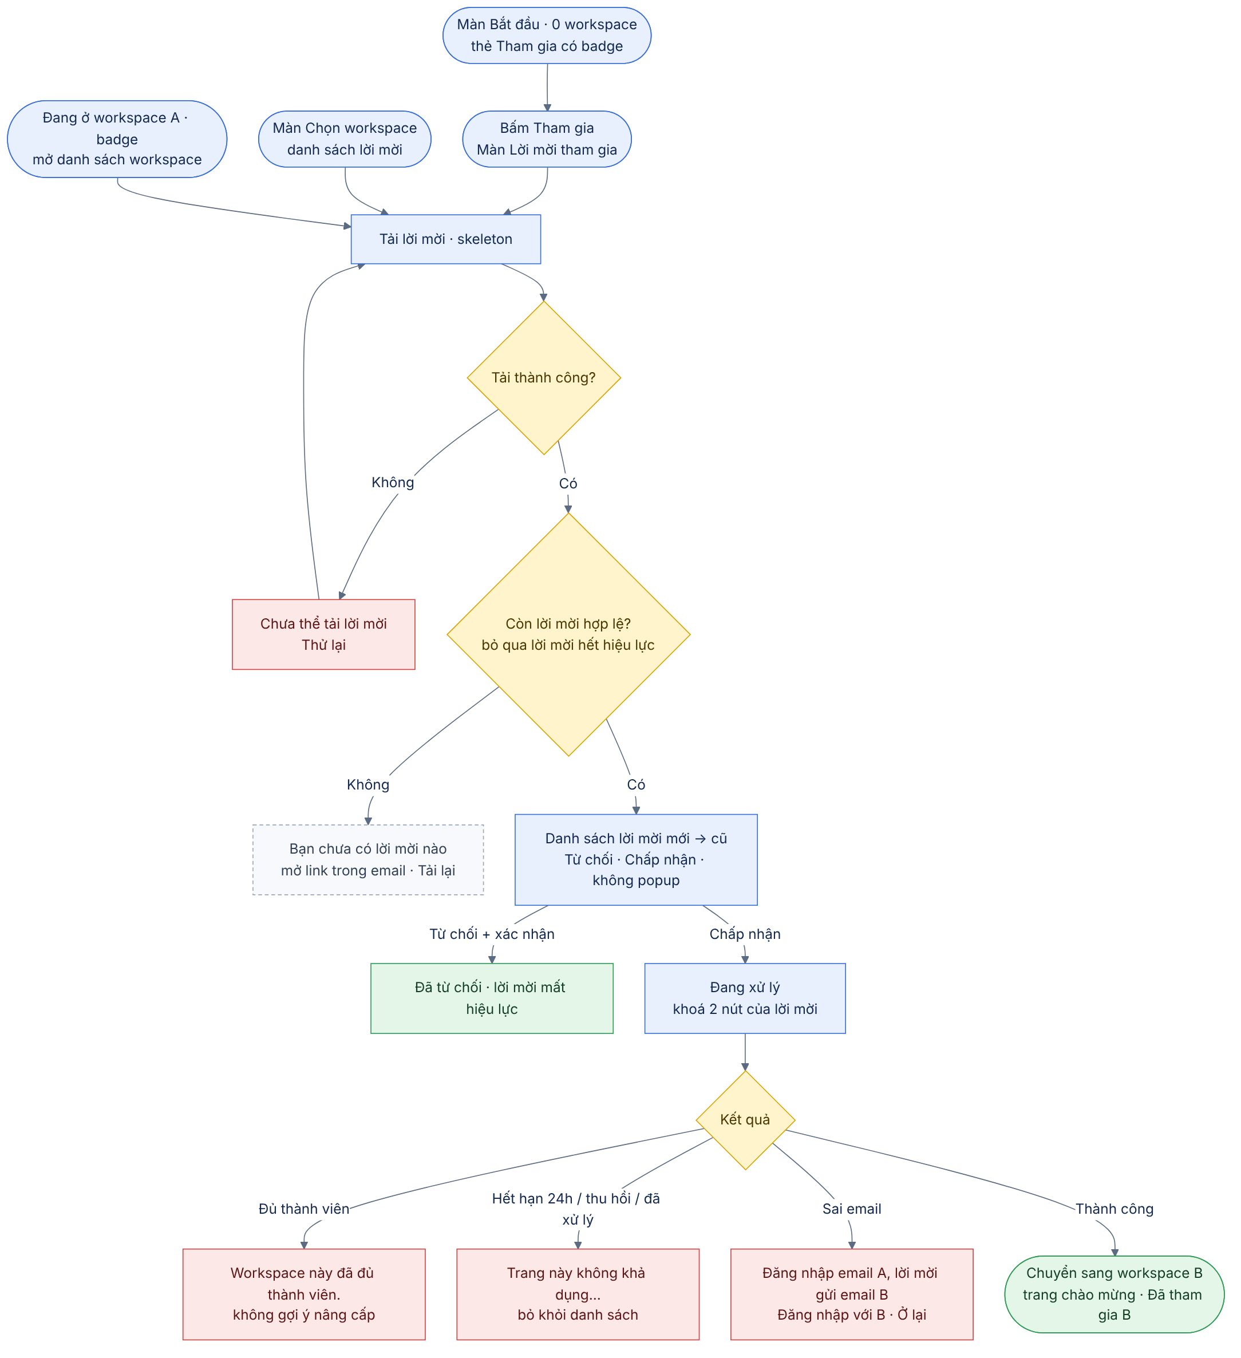

5. Wireframe
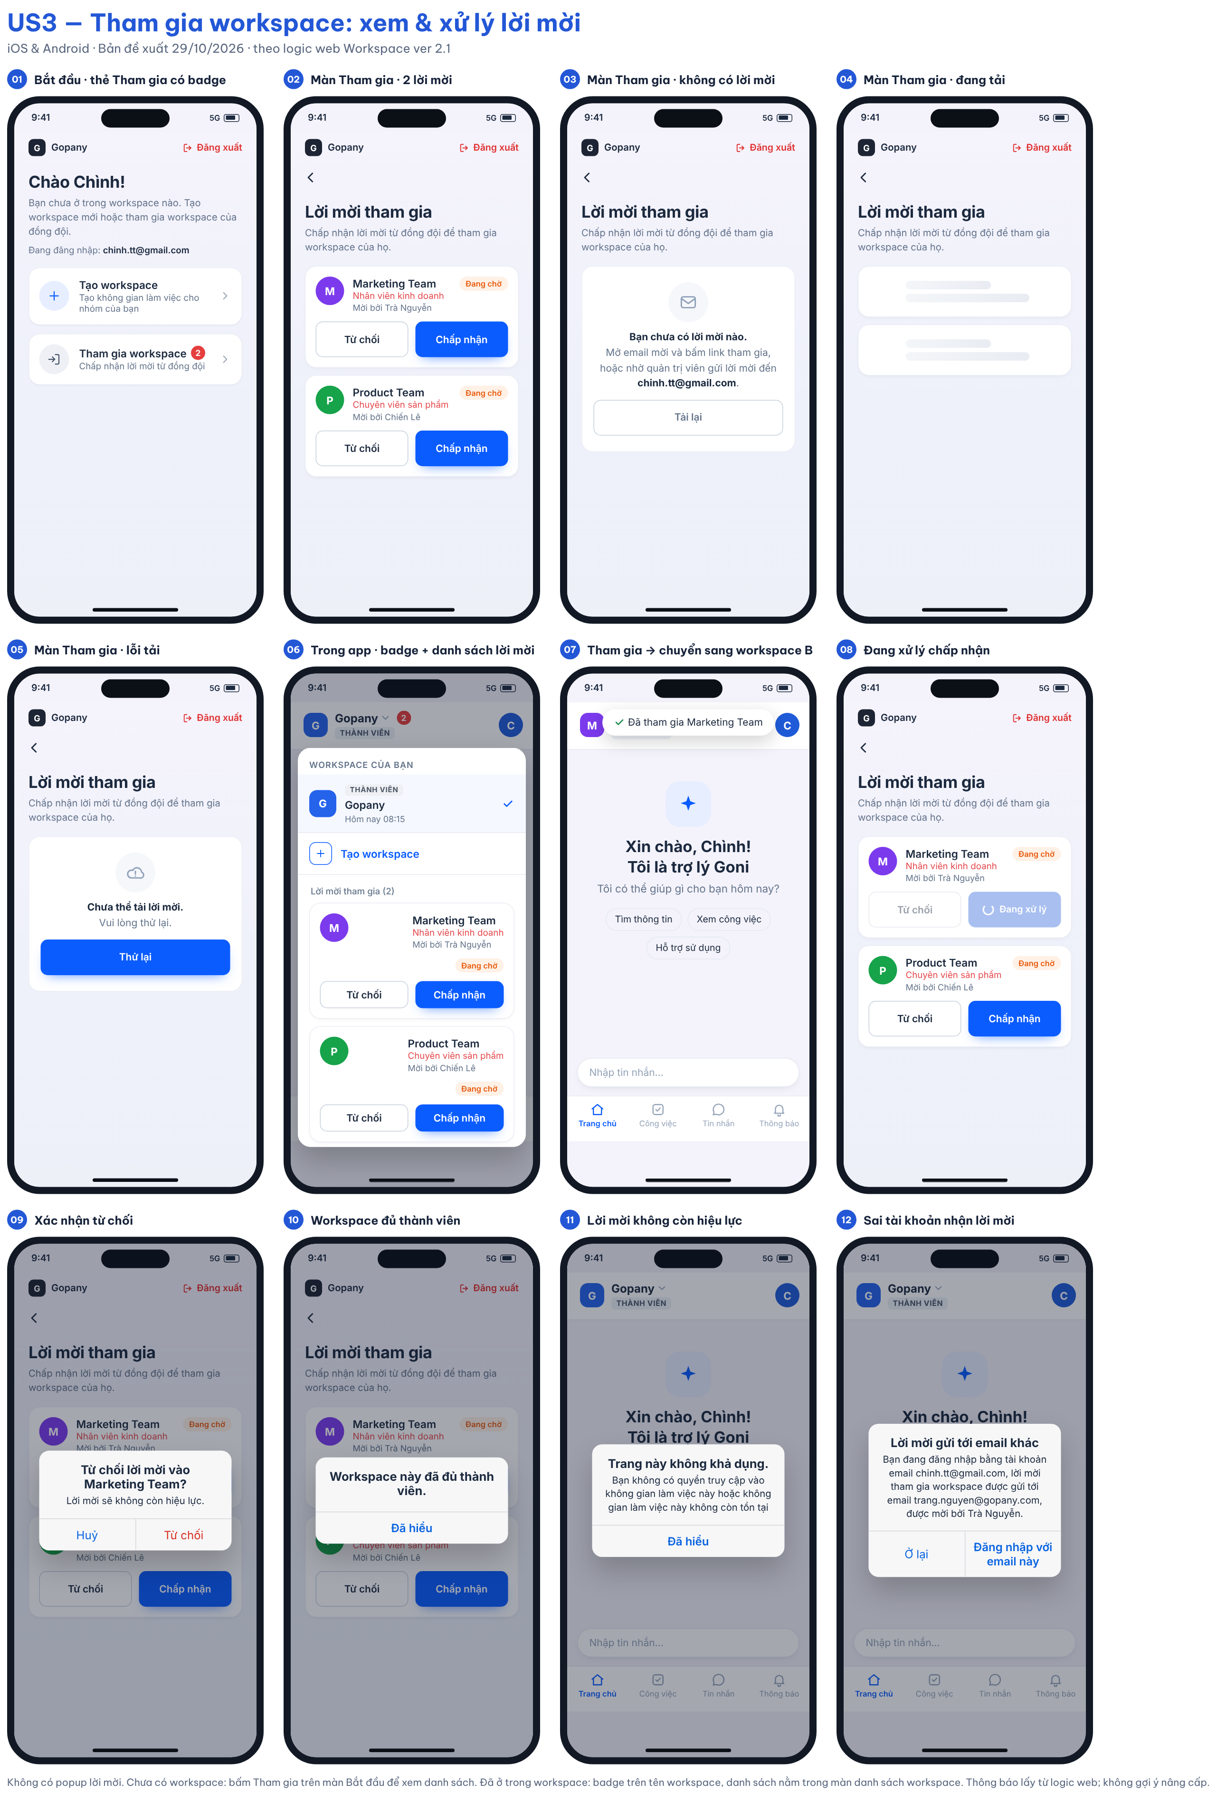
Màn/trạng thái | Nội dung
Thẻ Tham gia trên màn Bắt đầu | “Tham gia workspace” – “Chấp nhận lời mời từ đồng đội”. Badge số lời mời nếu > 0. Bấm vào mở màn Tham gia workspace. Màn Bắt đầu không hiển thị danh sách lời mời.
Màn Lời mời tham gia (mở từ thẻ Tham gia workspace) | Thanh trên cùng: logo Gopany bên trái, Đăng xuất (chữ đỏ, có icon) bên phải. Nút quay lại về màn Bắt đầu; tiêu đề “Lời mời tham gia”; mô tả “Chấp nhận lời mời từ đồng đội để tham gia workspace của họ.”; danh sách thẻ lời mời hoặc trạng thái không có lời mời.
Thẻ lời mời | Mỗi lời mời là một thẻ riêng: avatar tròn, tên workspace, chức vụ được gán (chữ đỏ, theo A27), “Mời bởi {người mời}”, nhãn Đang chờ (cam) góc phải; hai nút Từ chối (viền) và Chấp nhận (nền xanh). Mới nhất lên đầu.
Trong app (đang ở trong workspace) | Badge đỏ số lời mời cạnh tên workspace trên thanh trên cùng; bấm tên workspace mở danh sách workspace, mục Lời mời tham gia dùng cùng thẻ lời mời. Không có popup tự bật.
Không có lời mời | Minh hoạ phong bì; “Bạn chưa có lời mời nào.”; “Mở email mời và bấm link tham gia, hoặc nhờ quản trị viên gửi lời mời đến {email đang đăng nhập}.”; nút Tải lại.
Đang tải | Skeleton 2 dòng tại khu vực lời mời.
Lỗi tải | “Chưa thể tải lời mời.” + nút Thử lại. Không hiển thị như rỗng.
Đang xử lý | Nút đã bấm hiện spinner, cả hai nút của lời mời đó disable.
Từ chối từ danh sách | Hộp xác nhận “Từ chối lời mời vào {tên}?” – “Lời mời sẽ không còn hiệu lực.” – Huỷ / Từ chối.
Chấp nhận thành công | Chuyển sang workspace vừa tham gia, mở trang chào mừng (Trợ lý Goni – chờ Q10), thông báo “Đã tham gia {tên}”.
Đủ thành viên | “Workspace này đã đủ thành viên.” – Đã hiểu. Không có gợi ý nâng cấp.
Không còn hiệu lực | “Trang này không khả dụng. Bạn không có quyền truy cập vào không gian làm việc này hoặc không gian làm việc này không còn tồn tại” – Đã hiểu; lời mời bị bỏ khỏi danh sách.
Sai tài khoản | “Bạn đang đăng nhập bằng tài khoản email {A}, lời mời tham gia workspace được gửi tới email {B}, được mời bởi {người mời}.” – Đăng nhập với {B} / Ở lại.

6. Business Rules
Mã | Quy tắc
BR1 | Lời mời chưa xử lý hiển thị dạng danh sách tại: màn Lời mời tham gia (mở từ thẻ Tham gia trên màn Bắt đầu), màn Chọn workspace, danh sách workspace trong app. App không dùng popup tự bật.
BR2 | Lời mời tương ứng tài khoản nhận; không thêm workspace vào sai tài khoản. Sai email thì hiển thị thông báo US-WS-11 và cho chọn đăng nhập với email được mời hoặc ở lại.
BR3 | Mọi vị trí đều hỗ trợ Chấp nhận/Từ chối bằng cơ chế hiện có. Từ chối có bước xác nhận.
BR4 | Chưa xử lý lời mời thì không tự động tham gia workspace.
BR5 | Tham gia thành công bổ sung workspace vào tài khoản hiện có, không gửi mật khẩu mới; workspace xuất hiện ngay trong danh sách; quyền theo chức vụ được gán (US-WS-07B, A26).
BR6 | Chấp nhận thành công ở bất kỳ vị trí nào → cập nhật workspace hiện hành sang workspace vừa tham gia và mở trang chào mừng (A7, US-WS-10).
BR7 | Từ chối → người dùng ở lại màn/workspace hiện tại; lời mời không còn hiệu lực. Mở lại link mời đó hiển thị thông báo không khả dụng (A7).
BR8 | Nhiều lời mời: danh sách sắp xếp từ mới đến cũ; lời mời không còn hiệu lực không hiển thị (US-WS-13).
BR9 | Đang ở trong workspace mà có lời mời: hiển thị badge số lời mời trên tên workspace; mở app/quay lại app thì cập nhật badge và danh sách. Không bật popup.
BR10 | Lời mời hiệu lực 24 giờ. Hết hạn, thu hồi, workspace không tồn tại hoặc đã xử lý → không cho tham gia, không tạo workspace, hiển thị câu thông báo không khả dụng của web (US-WS-15).
BR11 | Đang xử lý thì vô hiệu hoá thao tác tại lời mời tương ứng để tránh gửi lặp.
BR12 | Chỉ hiển thị rỗng khi tải thành công và không có lời mời; lỗi tải có trạng thái riêng. Lỗi tải có Thử lại; sau lỗi xử lý, cập nhật trạng thái hiện tại trước khi cho thử lại.
BR13 | Lời mời đã xử lý không tiếp tục hiển thị như đang chờ ở vị trí khác. Danh sách tải lại khi app quay lại foreground (người dùng vừa bấm link trong email).
BR14 | Chưa có workspace Admin thì vẫn có điểm vào Tạo workspace theo US1 tại màn Bắt đầu, màn Chọn workspace và switcher. Không bắt buộc tạo trước khi tham gia.
BR15 | Thông báo đủ thành viên/không khả dụng không có gợi ý nâng cấp, gói hay link thanh toán.

7. Acceptance Criteria
Nội dung thông báo lấy từ logic web khi có; nội dung còn lại là đề xuất, cần duyệt trước nghiệm thu.
Mã | Tình huống | Kết quả mong đợi
AC1 | Chưa có workspace, có lời mời chưa xử lý | Màn Bắt đầu hiển thị thẻ Tham gia có badge số lời mời; không hiển thị danh sách lời mời và không bật popup.
AC2 | Bấm thẻ Tham gia workspace | Mở màn Tham gia workspace: danh sách lời mời mới nhất trước, mỗi lời mời có Chấp nhận/Từ chối; nút quay lại về màn Bắt đầu.
AC3 | Chưa có workspace, không có lời mời, mở màn Tham gia workspace | Màn hiển thị hướng dẫn mở link trong email, có email đang đăng nhập, và nút Tải lại.
AC4 | Đang ở trong workspace A, có lời mời hợp lệ vào workspace B | Không bật popup; tên workspace có badge số lời mời; mở danh sách workspace thấy mục Lời mời tham gia với Chấp nhận/Từ chối.
AC5 | Có từ 2 lời mời hợp lệ | Danh sách hiển thị đủ các lời mời, mới nhất lên đầu; badge đúng số lượng.
AC6 | Mở lại app khi vẫn còn lời mời chưa xử lý | Không bật popup; badge và danh sách vẫn hiển thị lời mời còn hiệu lực; không tự tham gia.
AC7 | Đang tải dữ liệu lời mời | Skeleton; chưa kết luận không có lời mời.
AC8 | Tải lời mời thất bại | “Chưa thể tải lời mời.” và nút Thử lại (đề xuất); không dùng trạng thái rỗng thay lỗi.
AC9 | Chấp nhận thành công từ màn Tham gia workspace hoặc màn Chọn workspace | Vào thẳng workspace vừa tham gia, mở trang chào mừng.
AC10 | Chấp nhận thành công từ switcher | Chuyển sang workspace vừa tham gia, mở trang chào mừng (không ở lại workspace cũ).
AC11 | Bấm Từ chối trong danh sách | Hộp xác nhận; Huỷ thì không đổi; Từ chối thì lời mời biến mất, thông báo “Đã từ chối lời mời”.
AC12 | Chấp nhận nhưng workspace đã đủ thành viên | Không cho tham gia; “Workspace này đã đủ thành viên.” Không có gợi ý nâng cấp.
AC13 | Lời mời quá 24 giờ, bị thu hồi, đã xử lý hoặc workspace không tồn tại | Không cho tham gia; “Trang này không khả dụng. Bạn không có quyền truy cập vào không gian làm việc này hoặc không gian làm việc này không còn tồn tại”; lời mời bị bỏ khỏi danh sách.
AC14 | Đăng nhập bằng email A, mở lời mời gửi tới email B | “Bạn đang đăng nhập bằng tài khoản email A, lời mời tham gia workspace được gửi tới email B, được mời bởi …”; chọn Đăng nhập với B (đăng xuất rồi về màn đăng nhập) hoặc Ở lại (không thay đổi gì).
AC15 | Đang xử lý hoặc thao tác gặp lỗi | Vô hiệu hoá nút tương ứng; lỗi có thông báo; Thử lại không tự chấp nhận hoặc thêm thành viên lặp.
AC16 | Đã xử lý lời mời tại một vị trí rồi mở vị trí khác | Lời mời đã xử lý không xuất hiện như đang chờ.
AC17 | Ở màn Bắt đầu hoặc màn Tham gia workspace, người dùng rời app bấm link mời trong email rồi quay lại | App tải lại; nếu đã tham gia qua link thì điều hướng theo US4 (vào workspace).
AC18 | Chưa có workspace Admin, đang xem lời mời | Vẫn thấy điểm vào Tạo workspace theo US1 tại màn Bắt đầu, màn Chọn workspace và switcher.

8. Open Questions
- Tài khoản đăng ký bằng SĐT chưa có email có nhận được lời mời không? Nếu không, hướng dẫn ở trạng thái rỗng cần nhắc bổ sung email. (Q3)
- Link mời mở trên điện thoại sẽ mở app (deep link) hay web? (Q4)
- “Trang chào mừng” của web tương ứng màn nào trên app? Đề xuất: Trợ lý Goni. (Q10)
- App không dùng popup lời mời như web (A7, US-WS-12/13/14), chỉ dùng danh sách + badge – PM xác nhận. (Q11)

9. Lịch sử thay đổi
Ngày | Nội dung thay đổi
21/10/2026 | Draft v1
29/10/2026 | Draft v2: thêm thẻ Tham gia trên màn Bắt đầu và trạng thái hướng dẫn mở link email; thêm switcher + badge; xác nhận từ chối; đề xuất điều hướng sau chấp nhận; tải lại khi quay lại app; sửa tham chiếu nút Tạo sang US1
29/10/2026 | Draft v2.1: đối chiếu logic web – popup xác nhận lần lượt mới → cũ khi đang ở trong workspace; chấp nhận thì chuyển sang workspace được mời; từ chối thì lời mời mất hiệu lực; hiện lại popup khi mở lại app; câu thông báo không khả dụng và sai tài khoản theo web; hiệu lực 24 giờ
29/10/2026 | Draft v2.2: bỏ danh sách lời mời khỏi màn Bắt đầu; bấm thẻ Tham gia mở màn Tham gia workspace chứa danh sách; sửa AC1–AC3, AC12, AC20
29/10/2026 | Draft v2.3: làm lại wireframe theo design tham khảo – thẻ lời mời hiện chức vụ, người mời, nhãn Đang chờ; màn Lời mời tham gia có thanh logo + Đăng xuất
29/10/2026 | Draft v2.4: bỏ popup xác nhận lời mời tự bật và hiển thị lần lượt; lời mời trong app chỉ hiện ở danh sách workspace kèm badge; bỏ 3 AC về popup, đánh số lại AC (còn 18)

04 [EPIC-WS] US4 – Điều hướng sau đăng nhập và màn “Bắt đầu”
Tóm tắt: Sau đăng nhập/đăng ký, app chọn điểm vào theo số workspace truy cập được (như web): 0 → màn Bắt đầu với 2 lựa chọn Tạo / Tham gia; 1 → vào thẳng; ≥ 2 → màn Chọn workspace. Người được admin thêm vào thẳng workspace, không thấy màn trống · Nền tảng: Android, iOS · Wireframe: gopany-wireframe-workspace-mobile.html · Số AC: 18 · Priority: High – đề xuất · Logic web: US-WS-01, 02, 03 (có điều chỉnh), 04, 06, 07A, 09, A24, A25
Trạng thái: Draft v1.5 (29/10/2026) – chờ PM review. Đã đối chiếu logic web Workspace ver 2.1.

1. Background
Màn “Bạn chưa có Workspace nào” hiện là ngõ cụt trên iOS. Ngoài ra, nếu app hiển thị trạng thái trống trước khi tải xong danh sách workspace, người đã được admin thêm vẫn có thể thấy màn trống thoáng qua hoặc bị kẹt khi tải lỗi.
Logic web (US-WS-01): chưa có workspace → màn khởi tạo; có 1 workspace → vào thẳng, không hiển thị màn chọn (A24); có từ 2 workspace → màn chọn workspace, màn này không xử lý tạo workspace (US-WS-03). Mọi nhánh vào workspace đều cập nhật workspace hiện hành trước khi mở màn làm việc; lỗi thì cho thử lại hoặc chọn workspace khác (US-WS-04).
US này gom quy tắc điều hướng về một chỗ và thay màn trống bằng màn Bắt đầu có hai lựa chọn rõ ràng.

2. User Story
Là người vừa đăng nhập/đăng ký, tôi muốn được đưa thẳng vào workspace của mình, hoặc nếu chưa có thì thấy ngay cách tạo hoặc tham gia, để không bao giờ bị kẹt ở màn không có lối đi tiếp.

3. Scope
Trong phạm vi: Màn tải sau đăng nhập; quy tắc điểm vào theo số workspace; màn Bắt đầu; màn Chọn workspace (≥ 2 workspace); cập nhật workspace hiện hành và lỗi mở workspace; xác nhận khi chuyển workspace từ switcher; đăng xuất từ màn Bắt đầu; tải lại khi quay lại app; xử lý mất workspace cuối cùng khi mở app.
Ngoài phạm vi: Nội dung luồng tạo (US1), mời (US2), xử lý lời mời (US3); màn tạo mật khẩu, kích hoạt nhanh (US-WS-06, 07A – luồng đăng nhập); khoá tài khoản/nghỉ việc; đăng nhập/đăng ký (Epic SĐT/OTP).

4. User flow
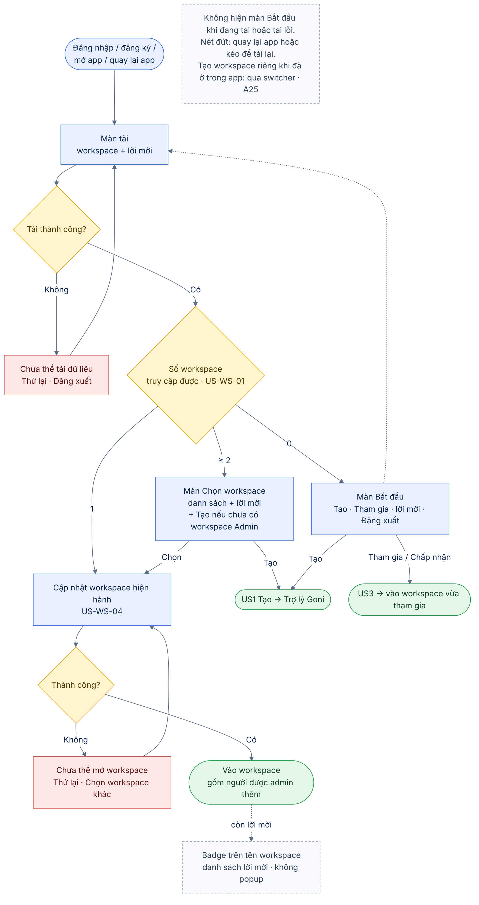

5. Wireframe
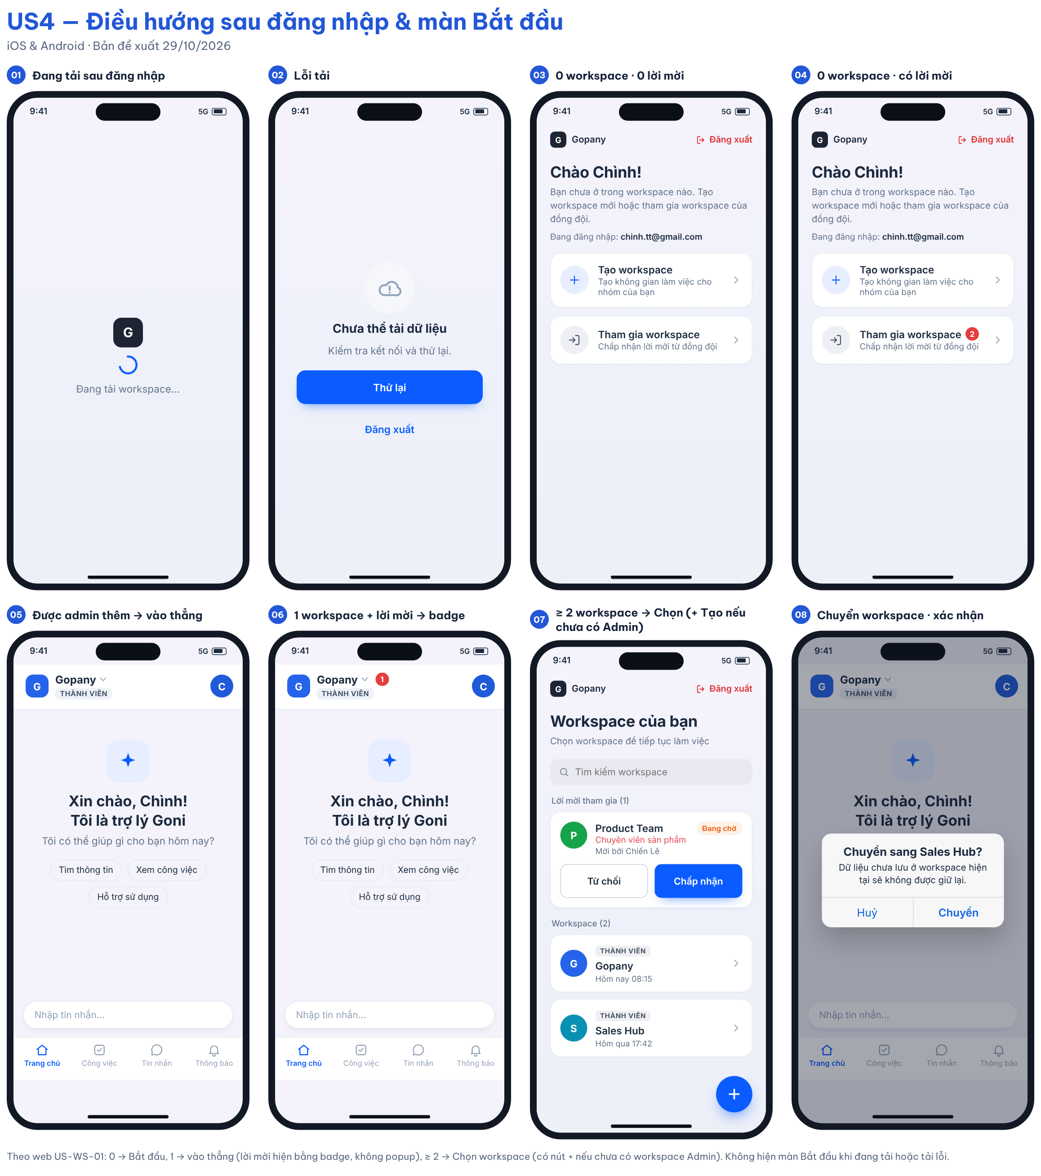
Bảng điểm vào sau đăng nhập/đăng ký/mở app
# | Workspace truy cập được | Lời mời đang chờ | Điểm vào | Logic web
1 | Đang tải | – | Màn tải (logo + spinner) | –
2 | Lỗi tải | – | Màn lỗi “Chưa thể tải dữ liệu” + Thử lại + Đăng xuất | US-WS-01
3 | 0 | 0 | Màn Bắt đầu: Tạo / Tham gia | US-WS-02
4 | 0 | ≥ 1 | Màn Bắt đầu: Tạo / Tham gia (badge số lời mời); danh sách nằm trong màn Tham gia workspace | US-WS-02, US3
5 | 1 | 0 | Vào thẳng workspace đó (gồm người được admin thêm/kích hoạt nhanh) | US-WS-01, A24, US-WS-07A
6 | 1 | ≥ 1 | Vào thẳng workspace; badge số lời mời trên tên workspace, danh sách trong màn danh sách workspace (US3). Không bật popup | A24; khác A7/US-WS-12 (không popup)
7 | ≥ 2 | bất kỳ | Màn Chọn workspace: danh sách workspace + lời mời; + Tạo workspace nếu chưa có workspace Admin | US-WS-01; khác US-WS-03 (quyết định PM)
8 | Vừa tham gia qua link mời/tạo mật khẩu | – | Vào thẳng workspace được mời | US-WS-06, 07A

Màn/trạng thái | Nội dung
Màn Bắt đầu | Thanh trên cùng: logo Gopany bên trái, Đăng xuất (chữ đỏ, có icon) bên phải. Lời chào “Chào {tên}!”; “Bạn chưa ở trong workspace nào. Tạo workspace mới hoặc tham gia workspace của đồng đội.”; dòng “Đang đăng nhập: {email/SĐT}”; thẻ Tạo workspace; thẻ Tham gia workspace (badge số lời mời, bấm vào mở màn Lời mời tham gia – US3). Không hiển thị danh sách lời mời. Không có gói, giá hay nâng cấp.
Màn Chọn workspace | Thanh trên cùng: logo Gopany bên trái, Đăng xuất (chữ đỏ, có icon) bên phải. Tiêu đề “Workspace của bạn”, mô tả “Chọn workspace để tiếp tục làm việc”; ô Tìm kiếm workspace; mục “Lời mời tham gia” (chỉ hiện khi có lời mời) với thẻ lời mời; mỗi workspace là một thẻ: nhãn vai trò (Quản trị viên/Thành viên), tên, lần truy cập gần nhất (“Hôm nay 08:15” hoặc “Chưa truy cập lần nào”), mũi tên; nút + nổi góc dưới phải nếu chưa có workspace Admin (US1 TH3).
Màn lỗi tải | Icon mây; “Chưa thể tải dữ liệu. Kiểm tra kết nối và thử lại.”; Thử lại; liên kết Đăng xuất.
Lỗi mở workspace | “Chưa thể mở workspace. Vui lòng thử lại.”; Thử lại; Chọn workspace khác nếu còn workspace khác (US-WS-04).
Xác nhận chuyển workspace | Chọn workspace khác trong switcher → hộp “Chuyển sang {tên}?” – “Dữ liệu chưa lưu ở workspace hiện tại sẽ không được giữ lại.” – Huỷ / Chuyển (US-WS-09).

6. Business Rules
Mã | Quy tắc
BR1 | Điểm vào chỉ được quyết định sau khi tải thành công danh sách workspace truy cập được và lời mời đang chờ. Trong lúc tải hiển thị màn tải.
BR2 | Lỗi tải hiển thị màn lỗi có Thử lại; không chuyển sang màn Bắt đầu.
BR3 | “Workspace truy cập được” không gồm workspace mà tài khoản bị khoá hoặc đã chuyển Nghỉ việc.
BR4 | 0 workspace truy cập được → màn Bắt đầu, có hoặc không có lời mời (US-WS-02).
BR5 | Người được admin thêm trực tiếp (thêm nhân sự, kích hoạt nhanh) đã có workspace truy cập được nên áp dụng BR6/BR7, không bao giờ thấy màn Bắt đầu.
BR6 | 1 workspace truy cập được → vào thẳng, không hiển thị màn chọn (A24). Lời mời đang chờ hiển thị bằng badge trên tên workspace và danh sách trong màn danh sách workspace (US3); không bật popup.
BR7 | ≥ 2 workspace truy cập được → màn Chọn workspace (US-WS-01). Nếu chưa có workspace nào mang vai trò Admin, màn này có + Tạo workspace (US1 BR1). Khác web US-WS-03, theo quyết định PM 29/10.
BR8 | Mọi nhánh vào workspace đều cập nhật workspace hiện hành trước khi mở màn làm việc. Lỗi → thông báo, cho Thử lại hoặc Chọn workspace khác (US-WS-04).
BR9 | Thẻ Tạo workspace trên màn Bắt đầu theo điều kiện US1 BR1. Thẻ Tham gia luôn hiển thị.
BR10 | Màn Bắt đầu luôn có thông tin tài khoản đang đăng nhập và Đăng xuất để người dùng đổi tài khoản nếu được mời bằng email khác.
BR11 | Khi app quay lại foreground ở màn Bắt đầu, tải lại danh sách; nếu đã có workspace (vừa tham gia qua link hoặc vừa được admin thêm) thì điều hướng lại theo bảng điểm vào.
BR12 | Mở app khi workspace hiện hành không còn truy cập được: áp dụng lại bảng điểm vào với danh sách mới (còn 1 → vào thẳng; còn ≥ 2 → màn Chọn; còn 0 → màn Bắt đầu).
BR13 | Chuyển workspace từ switcher: hiển thị cảnh báo dữ liệu chưa lưu để người dùng xác nhận; lỗi tải danh sách hoặc workspace không còn quyền truy cập → báo lỗi và giữ workspace hiện tại (US-WS-09).
BR14 | Không có màn nào trong luồng hiển thị gói, giá, nút nâng cấp hay link thanh toán trên iOS.

7. Acceptance Criteria
Mã | Tình huống | Kết quả mong đợi
AC1 | Đăng nhập thành công, dữ liệu đang tải | Hiển thị màn tải; không hiện màn Bắt đầu thoáng qua.
AC2 | Tải dữ liệu thất bại | Màn lỗi có Thử lại và Đăng xuất; Thử lại thành công thì điều hướng theo bảng điểm vào.
AC3 | 0 workspace, 0 lời mời | Màn Bắt đầu với thẻ Tạo (nếu đủ điều kiện) và Tham gia; bấm Tham gia thấy hướng dẫn mở link trong email (US3 AC3).
AC4 | 0 workspace, có lời mời | Màn Bắt đầu; thẻ Tham gia có badge số lời mời; danh sách chỉ hiển thị khi bấm Tham gia (US3 AC2).
AC5 | Được admin thêm vào 1 workspace, không có lời mời | Vào thẳng workspace; không thấy màn Bắt đầu hay màn Chọn.
AC6 | Có 1 workspace và có lời mời mới | Vào thẳng workspace; không bật popup; tên workspace có badge số lời mời (US3 AC4).
AC7 | Có ≥ 2 workspace | Màn Chọn workspace; chọn một workspace thì vào workspace đó.
AC8 | Màn Chọn workspace | Có + Tạo workspace khi tất cả workspace đều vai trò Thành viên; không có khi đã có workspace Admin.
AC9 | Cập nhật workspace hiện hành thất bại khi vào workspace | Thông báo lỗi; Thử lại; Chọn workspace khác nếu còn workspace khác.
AC10 | Người dùng iOS chưa có workspace | Không còn bị kẹt: màn Bắt đầu có lựa chọn Tạo (nếu đủ điều kiện) và Tham gia.
AC11 | Ở màn Bắt đầu, bấm Đăng xuất | Đăng xuất về màn đăng nhập.
AC12 | Ở màn Bắt đầu, rời app bấm link mời trong email, tham gia xong quay lại app | App tải lại và vào thẳng workspace vừa tham gia.
AC13 | Ở màn Bắt đầu, trong lúc đó admin thêm người dùng vào workspace | Lần tải lại kế tiếp (quay lại app hoặc kéo để tải lại) điều hướng vào workspace đó.
AC14 | Mở app khi bị xoá khỏi workspace cuối cùng | Màn Bắt đầu, có Tạo nếu đủ điều kiện.
AC15 | Chọn workspace khác trong switcher | Hộp xác nhận cảnh báo dữ liệu chưa lưu; Huỷ thì ở lại; Chuyển thì vào workspace đã chọn. Lỗi thì giữ workspace hiện tại.
AC16 | Rà các màn của US4 trên iOS | Không có gói, giá, nâng cấp, link thanh toán.
AC17 | Gõ vào ô Tìm kiếm workspace | Danh sách lọc theo tên, không phân biệt hoa/thường; không có kết quả thì hiện “Không tìm thấy workspace phù hợp.”
AC18 | Thẻ workspace chưa từng mở | Dòng phụ hiện “Chưa truy cập lần nào” thay cho thời gian truy cập gần nhất.

8. Open Questions
- API sau đăng nhập trả workspace và lời mời trong một lần hay hai lần gọi? Nếu hai, lỗi một phần (tải được workspace, lỗi lời mời) có điều hướng theo workspace và chỉ báo lỗi ở khu vực lời mời không? (Đề xuất: có.)
- Màn Bắt đầu có hỗ trợ kéo để tải lại không? (Đề xuất: có.)
- Cảnh báo dữ liệu chưa lưu khi chuyển workspace: luôn hiện hay chỉ hiện khi có dữ liệu đang nhập dở?
- Hệ thống đã lưu thời gian truy cập gần nhất của từng workspace chưa? Nếu chưa, thẻ workspace bỏ dòng này hoặc thay bằng số thành viên.
Đã chốt: Q1 (1 workspace + lời mời → vào thẳng, lời mời hiện bằng badge – không dùng popup của web, quyết định 29/10), Q2 (≥ 2 workspace → màn Chọn).

9. Lịch sử thay đổi
Ngày | Nội dung thay đổi
29/10/2026 | Draft v1 theo hướng mới của PM
29/10/2026 | Draft v1.1: đối chiếu logic web – chốt Q1, Q2; bỏ Tạo ở màn Chọn workspace (US-WS-03); thêm lỗi mở workspace có Chọn workspace khác (US-WS-04); xác nhận khi chuyển workspace (US-WS-09); thêm cột logic web vào bảng điểm vào
29/10/2026 | Draft v1.2: màn Chọn workspace có + Tạo workspace khi chưa có workspace Admin (quyết định PM, khác web US-WS-03)
29/10/2026 | Draft v1.3: màn Bắt đầu không còn danh sách lời mời; danh sách nằm trong màn Tham gia workspace (US3)
29/10/2026 | Draft v1.4: làm lại wireframe theo design tham khảo – thanh logo + Đăng xuất; màn Chọn workspace có ô tìm kiếm, thẻ workspace kèm lần truy cập gần nhất, nút + nổi; thêm AC17, AC18
29/10/2026 | Draft v1.5: bỏ popup lời mời khi vào thẳng workspace; dùng badge + danh sách (US3)

